# 百度网盘链接

链接: https://pan.baidu.com/s/1mJMl6mzMkbo-jotqDNYLww

提取码: bku7

操作视频+安装包

ca

# VMware-workstation安装

1. 下载VMware-workstation并运行
2. 进入安装界面，点击【下一步】

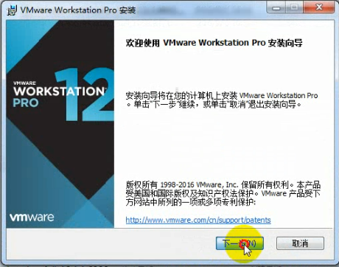

1. 选择“我接受许可协议中的条款”， 点击【下一步】

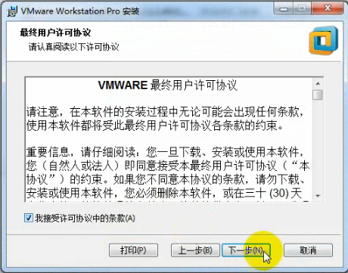

1. 选择“增强型键盘驱动程序”， 点击【下一步】

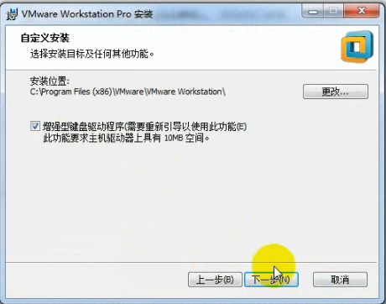

1. 点击【下一步】

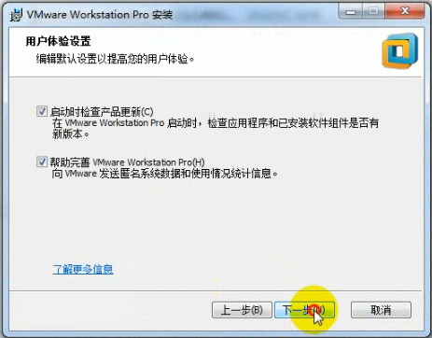

1. 继续【下一步】

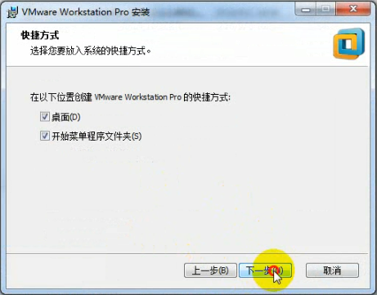

1. 点击【安装】

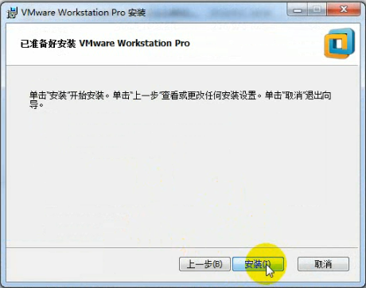

1. 等待安装完成

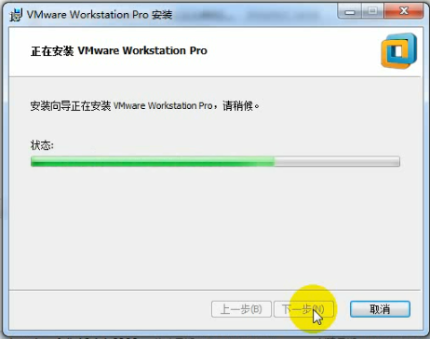

1. 点击【许可证】

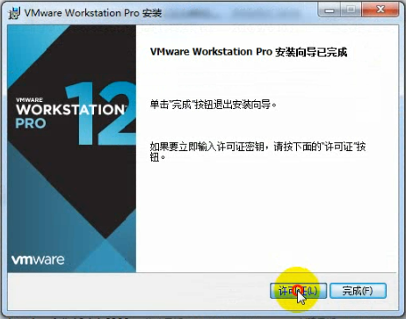

1. 输入密钥：5A02H-AU243-TZJ49-GTC7K-3C61N，并点击【输入】

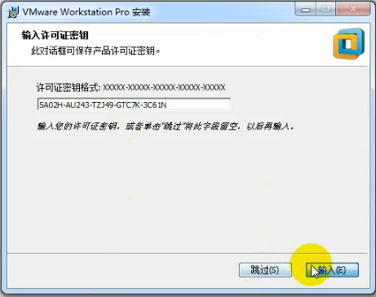

1. 安装完成，点击【完成】

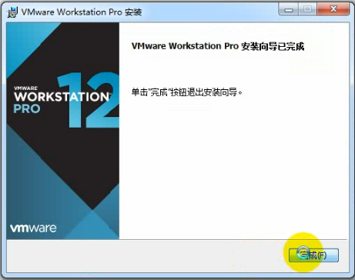

1. 运行VMware

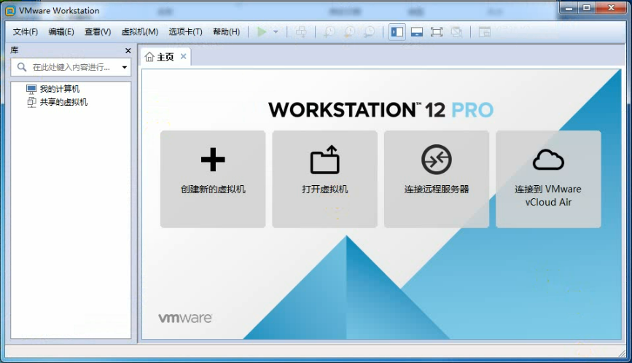

# CentOS开发环境搭建

典型安装方式

1. 新建虚拟机
2. 默认选择“典型（推荐）（T）”，并点击【下一步】

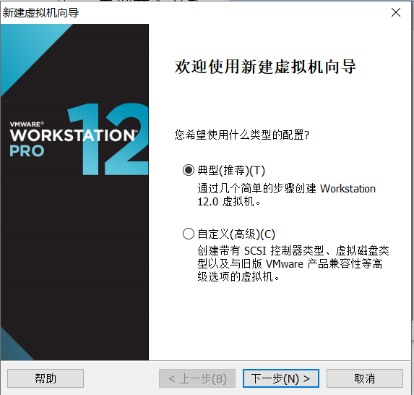

1. 选择“稍后安装操作系统”，并点击【下一步】

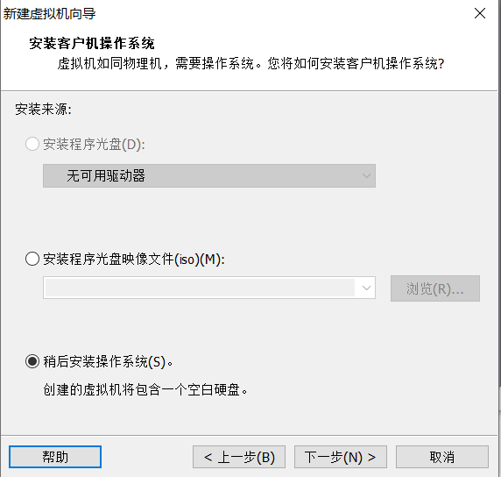

1. 选择操作系统版本（Linux），版本选择对应的版本。并点击【下一步】

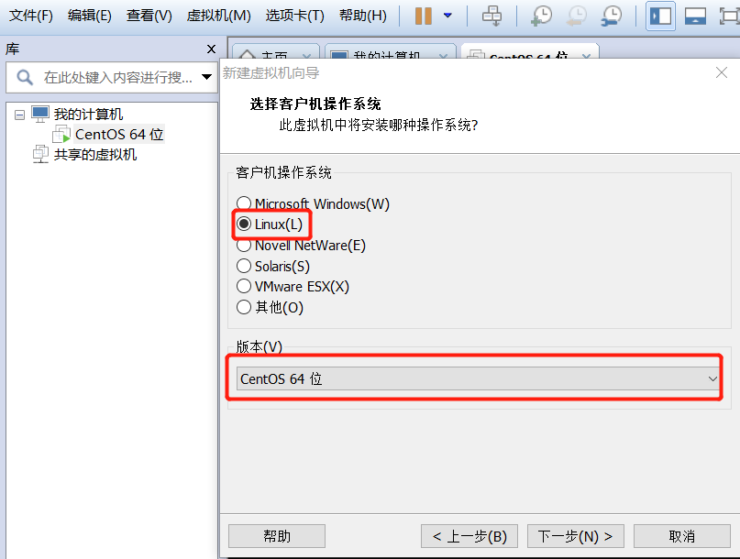

1. 命名虚拟机，可任意路径，并点击【下一步】

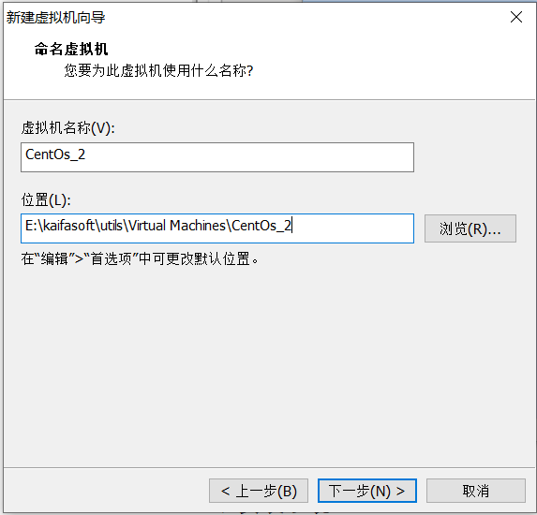

1. 指定磁盘容量，linux默认为20G，选择拆分为多个文件，并点击【下一步】

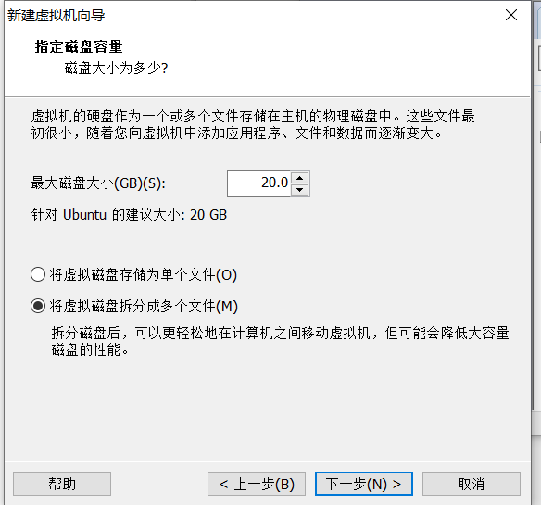

1. 单击【完成】，在左侧可看到配置

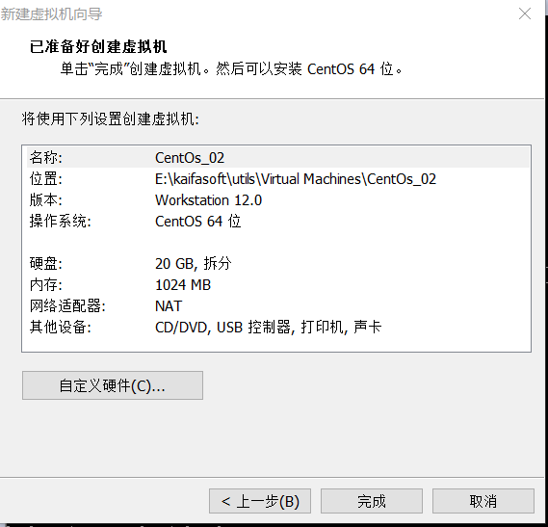

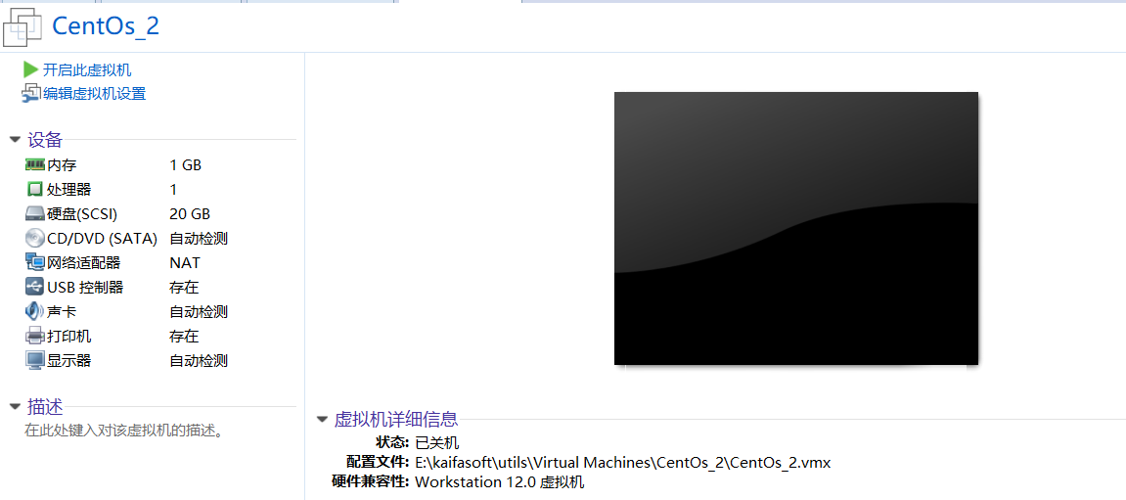

1. 单击【CD/DVD(IDE)】，右侧选择“使用ISO映像文件”，选择操作系统的镜像文件ISO，并【确定】

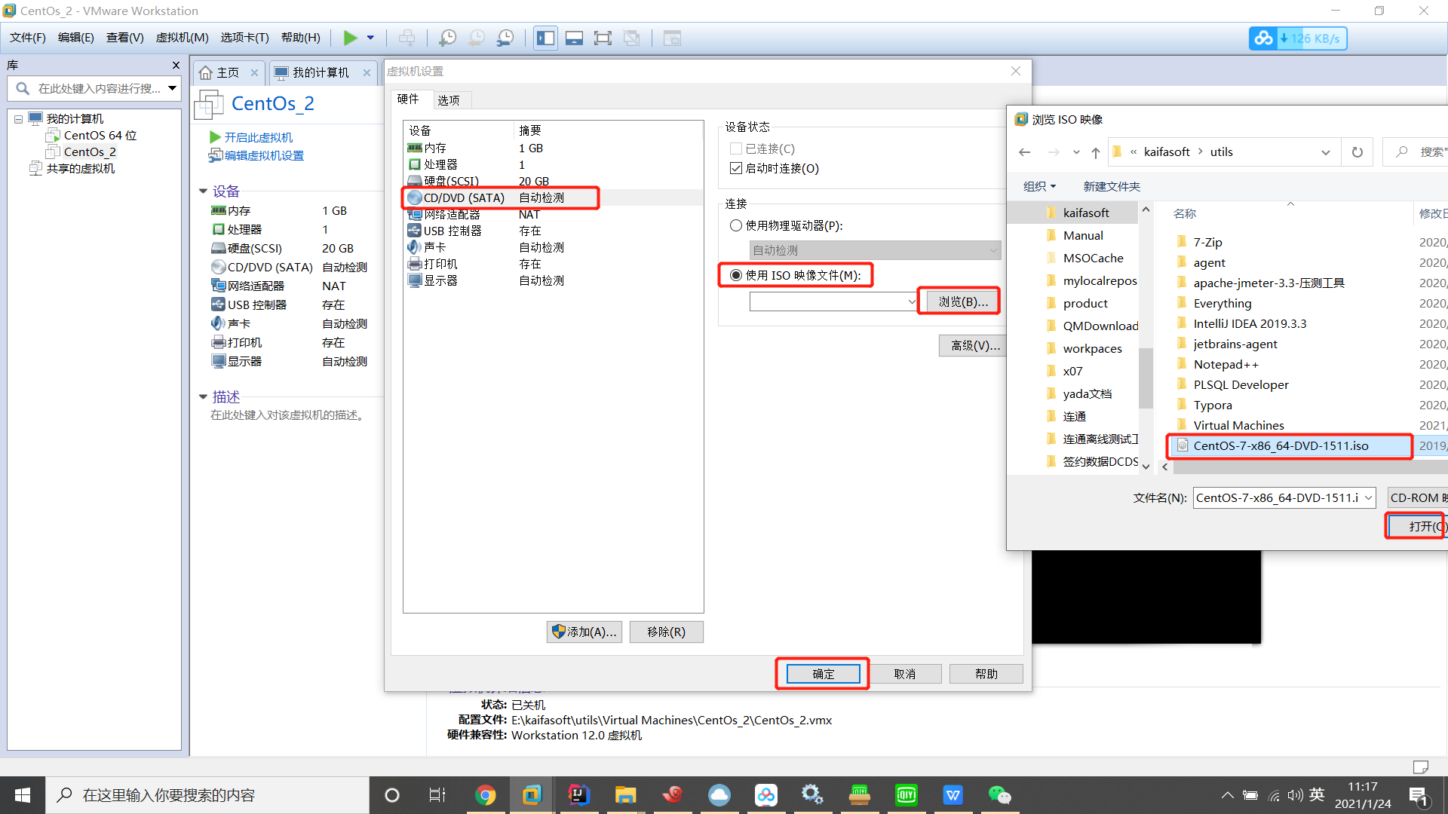

1. 单击【网络适配器】,选择NET模式

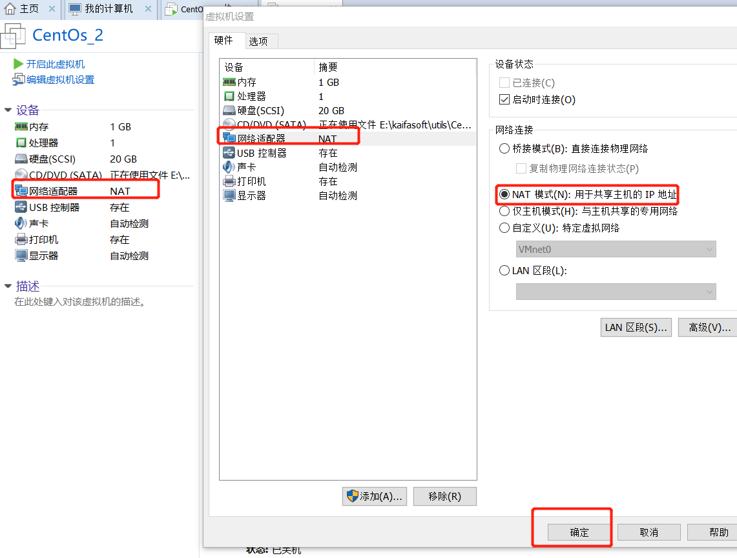

自定义安装

1. **安装系统**
2. 新建虚拟机

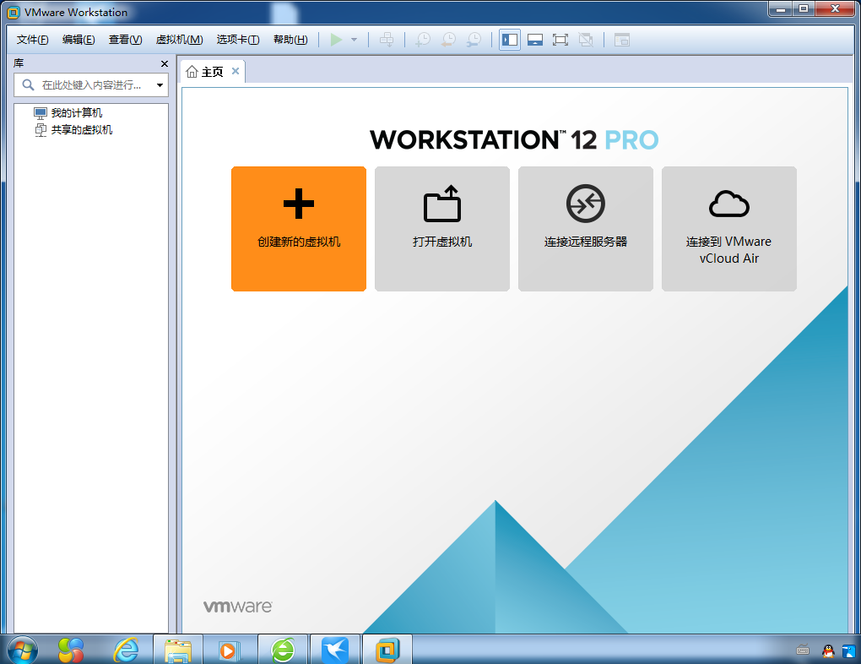

1. 选择“自定义(高级)”，并点击【下一步】

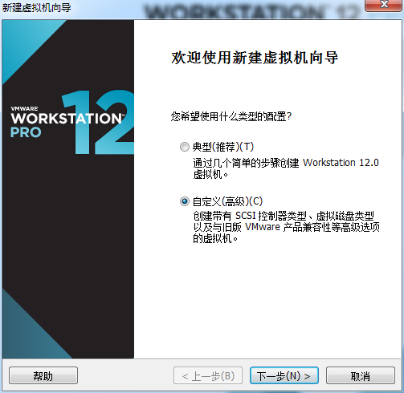

1. 选择虚拟机硬件兼容性，并点击【下一步】

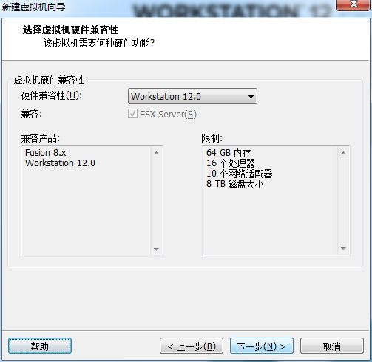

1. 选择“稍后安装操作系统”，并点击【下一步】

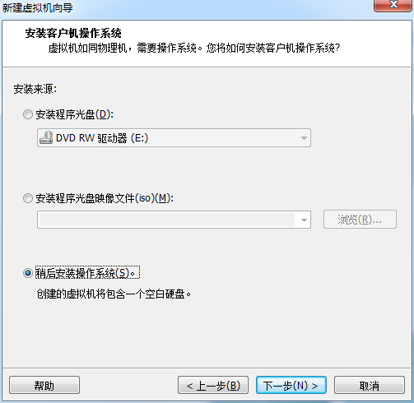

1. 选择操作系统版本，并点击【下一步】

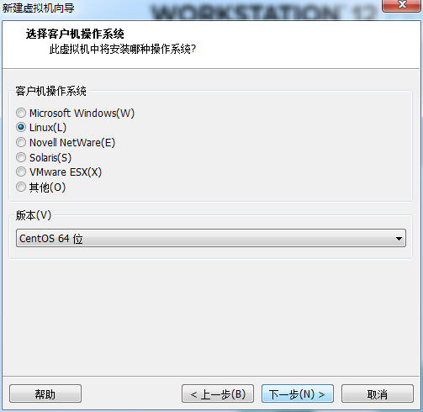

1. 命名虚拟机，可任意路径，并点击【下一步】

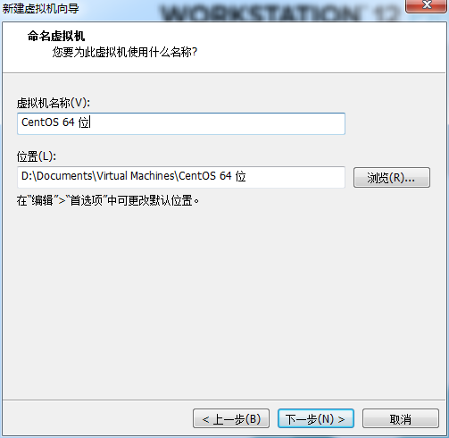

1. 配置处理器，并点击【下一步】

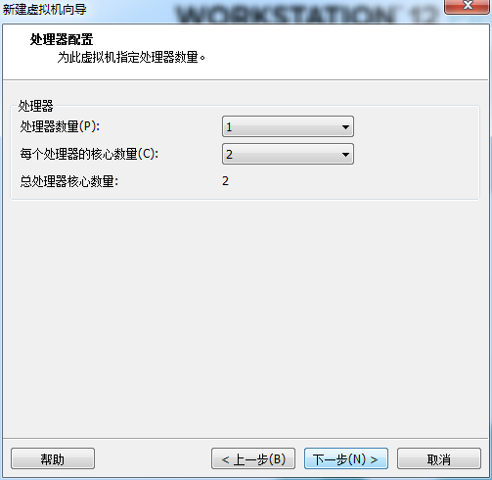

1. 设置虚拟机内存大小，并点击【下一步】

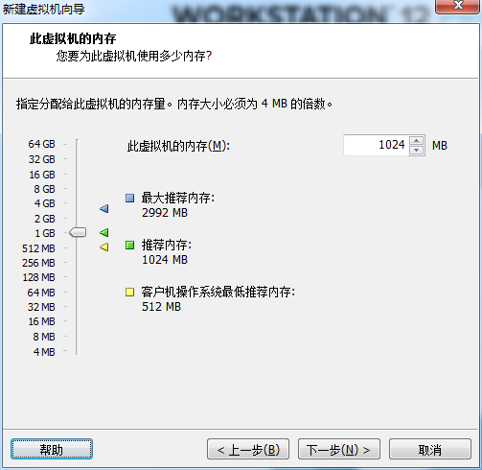

1. 选择“使用网络地址转换(NAT)”，并点击【下一步】

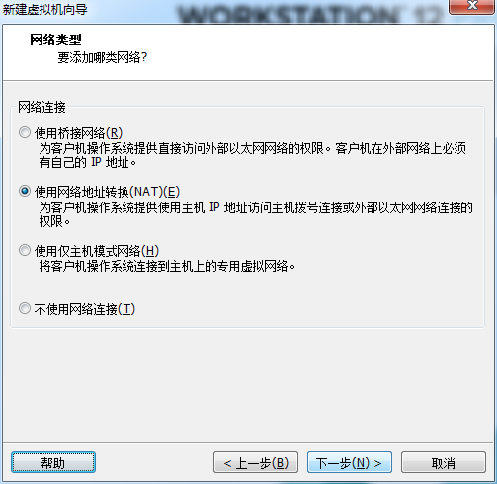

1. 选择“LSI Logic”，并点击【下一步】

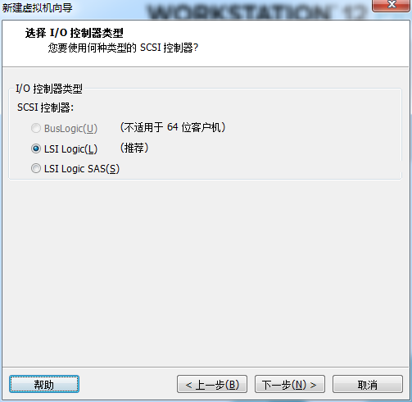

1. 选择“SCSI”，并点击【下一步】

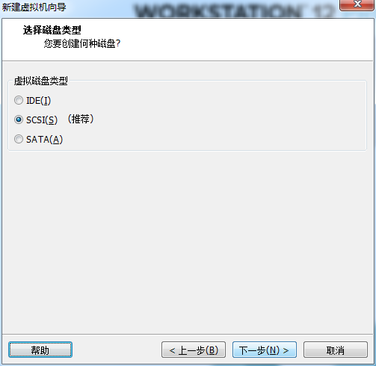

1. 创建“新虚拟机磁盘”，并点击【下一步】

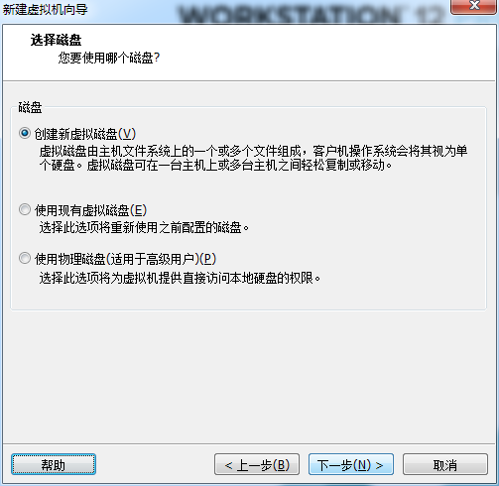

1. 设置磁盘容量20G，选择“将虚磁盘拆分成多个文件”，并点击【下一步】

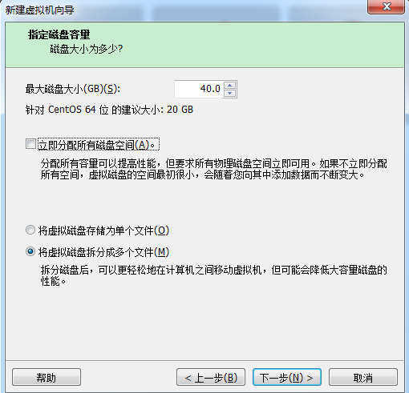

1. 指定磁盘文件，并点击【下一步】

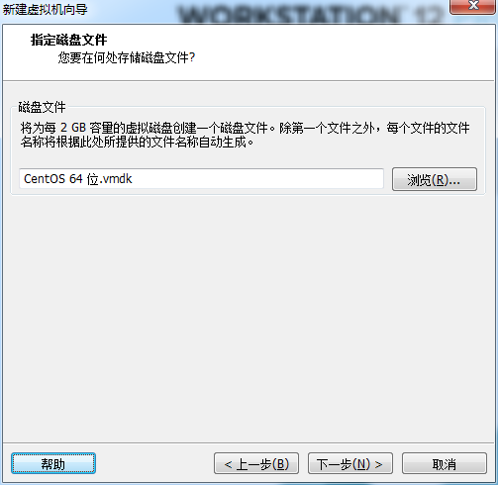

1. 单击完成

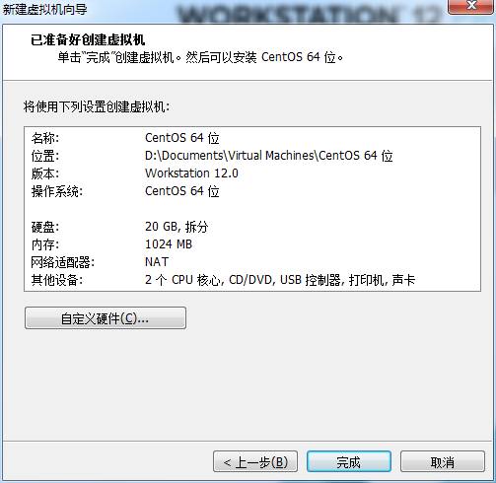

1. 此虚拟机右键选择【设置】或单击【编辑虚拟机设置】

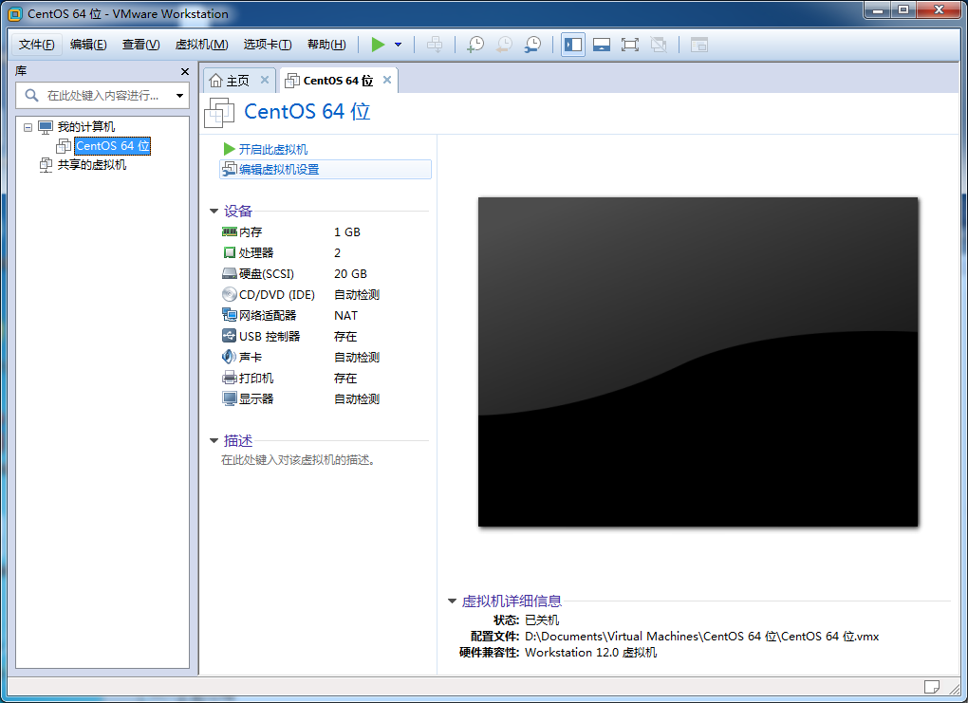

1. 单击【CD/DVD(IDE)】，右侧选择“使用ISO映像文件”，选择操作系统的镜像文件ISO，并【确定】

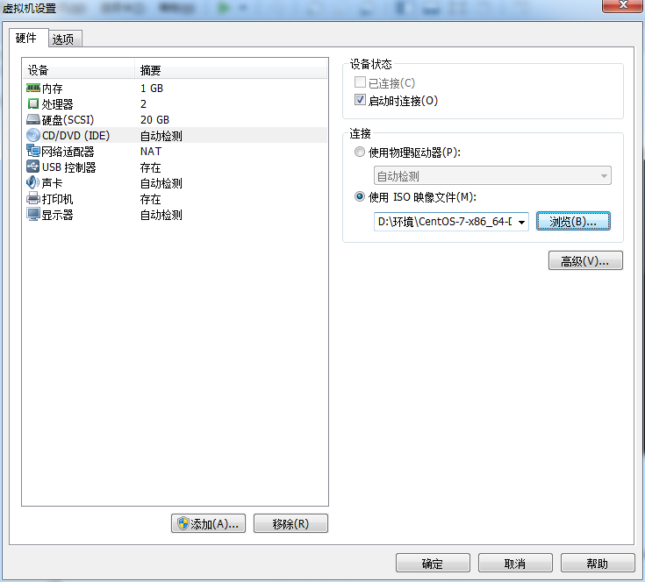

开机使用配置

1. 单击【开启此虚拟机】

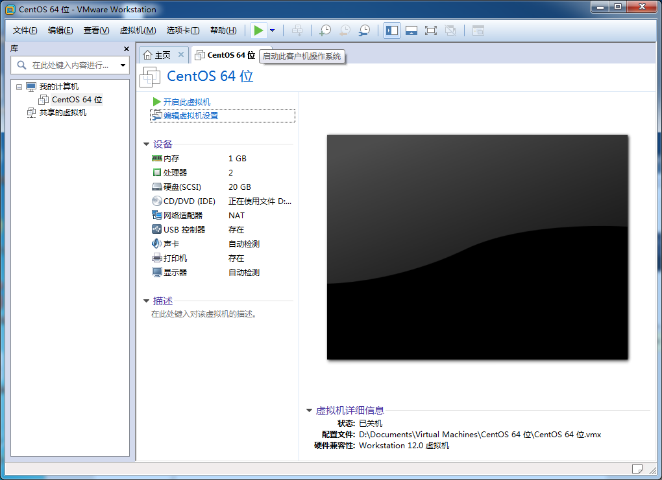

1. 选择“Install CentOS 7”，点击回车键

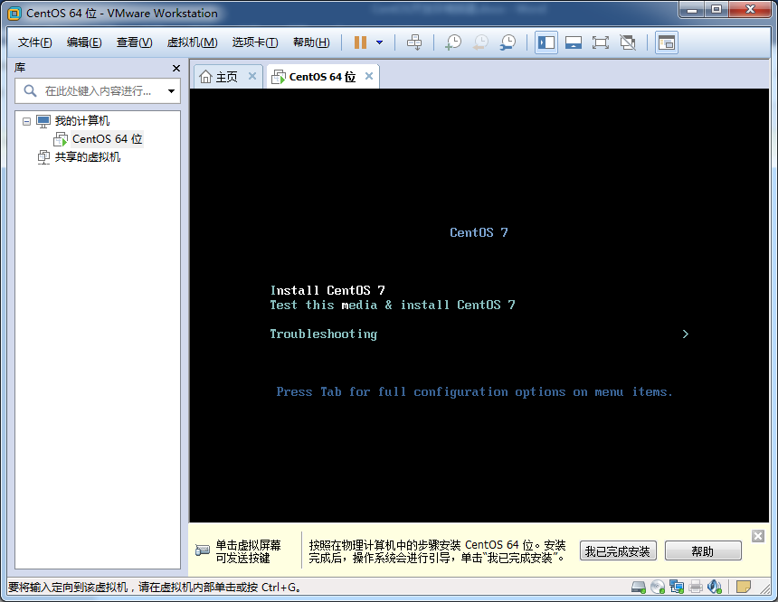

1. 选择“中文”-“简体中文”，也可以选择英文”English”并点击【继续】

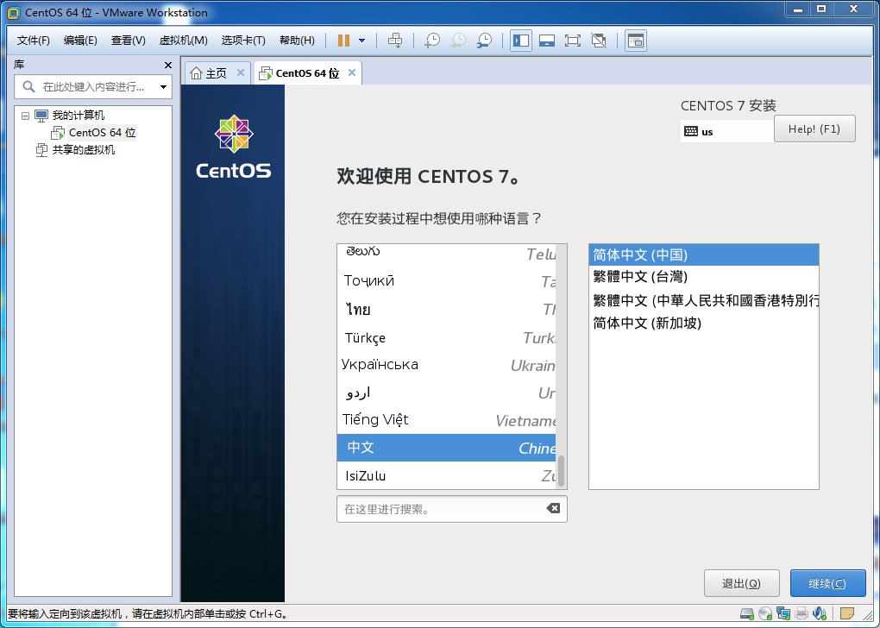

English版:

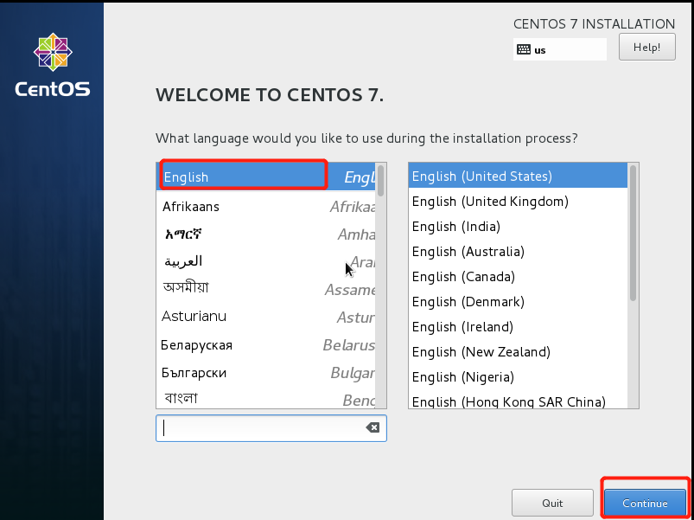

1. 设置安装信息，单击“本地化”-“日期和时间”，设置时间信息，并点击【完成】

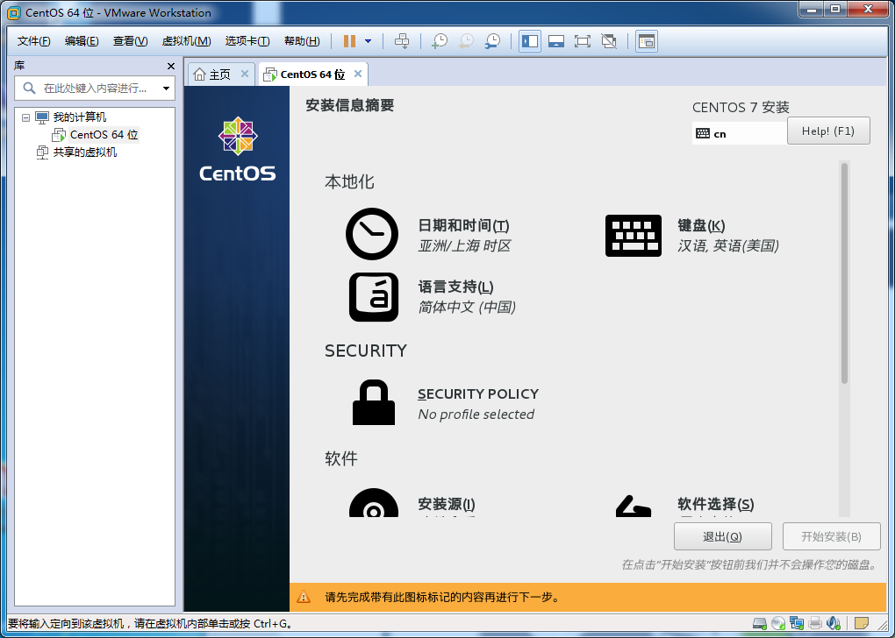

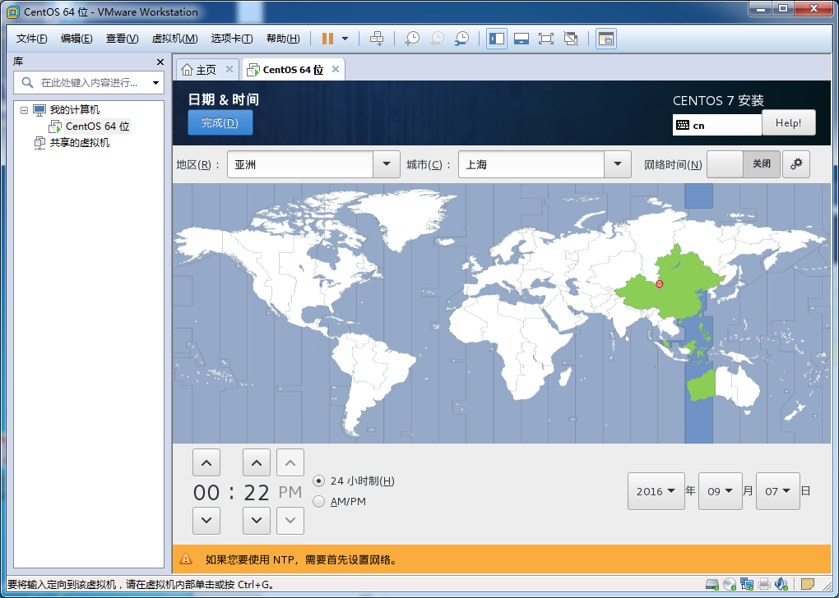

英文版：选择上海

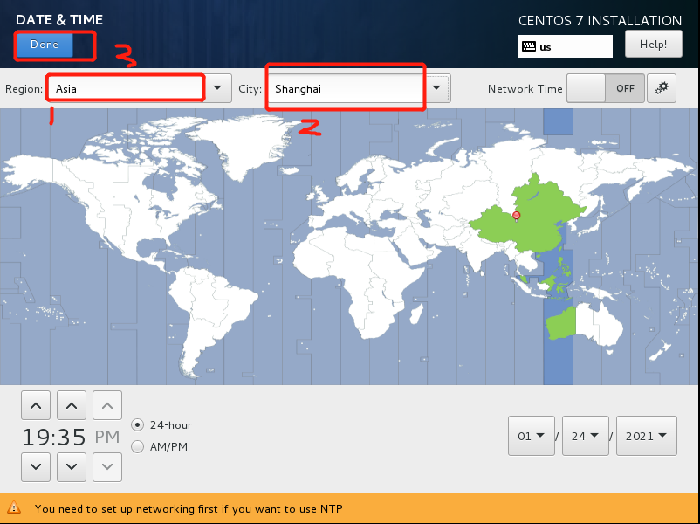

1. 单击“本地化”-“键盘布局”，添加键盘布局，并点击【完成】

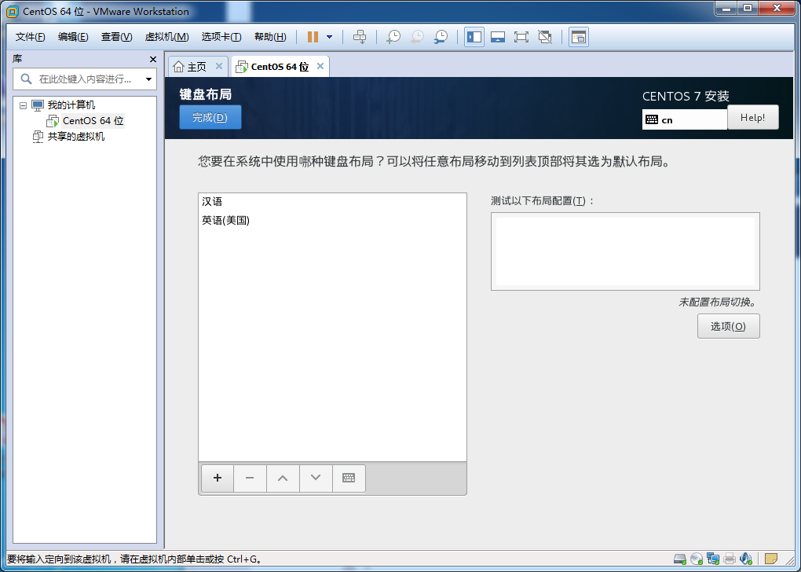

1. 单击“本地化”-“语言支持”，添加支持语音，并点击【完成】

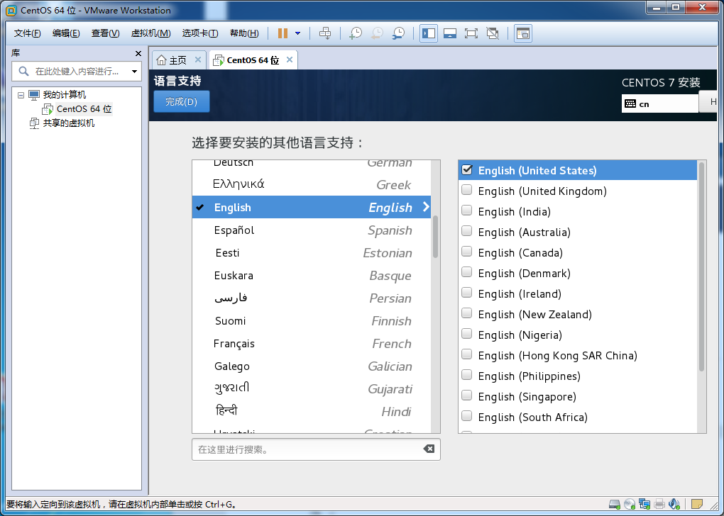

1. 单击“SECURITY”-“SECURITY POLICY”，选择“Default”，并单击“完成”

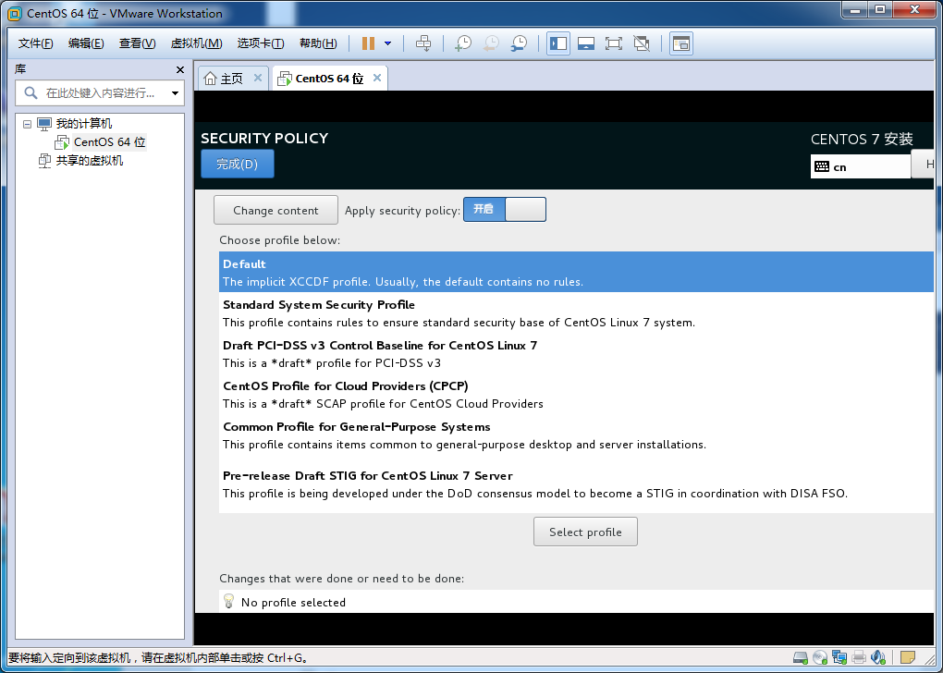

1. 单击“软件”-“安装源”，选择“自动检测的安装介质”，并点击【完成】

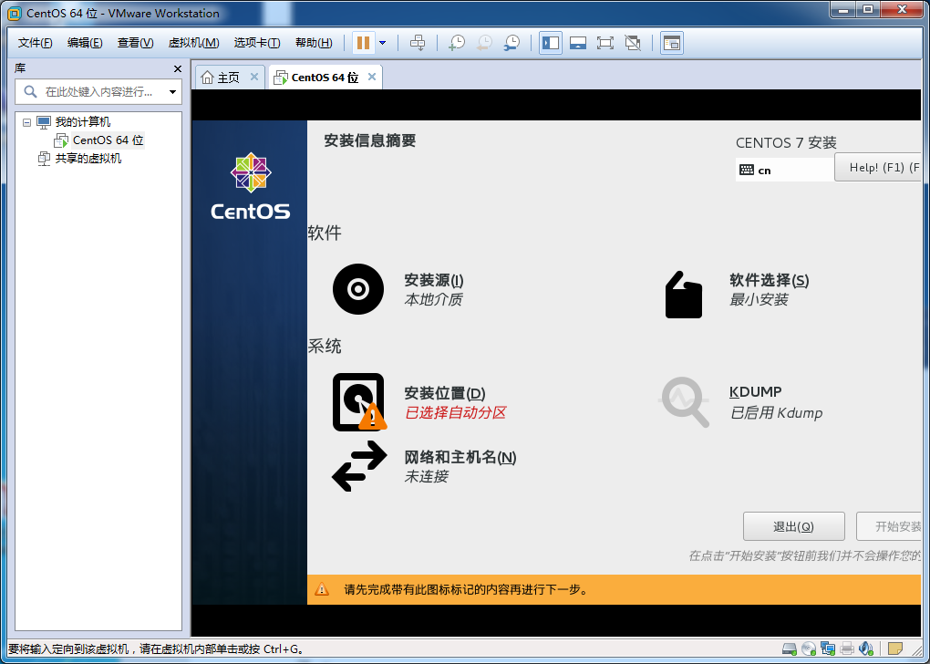

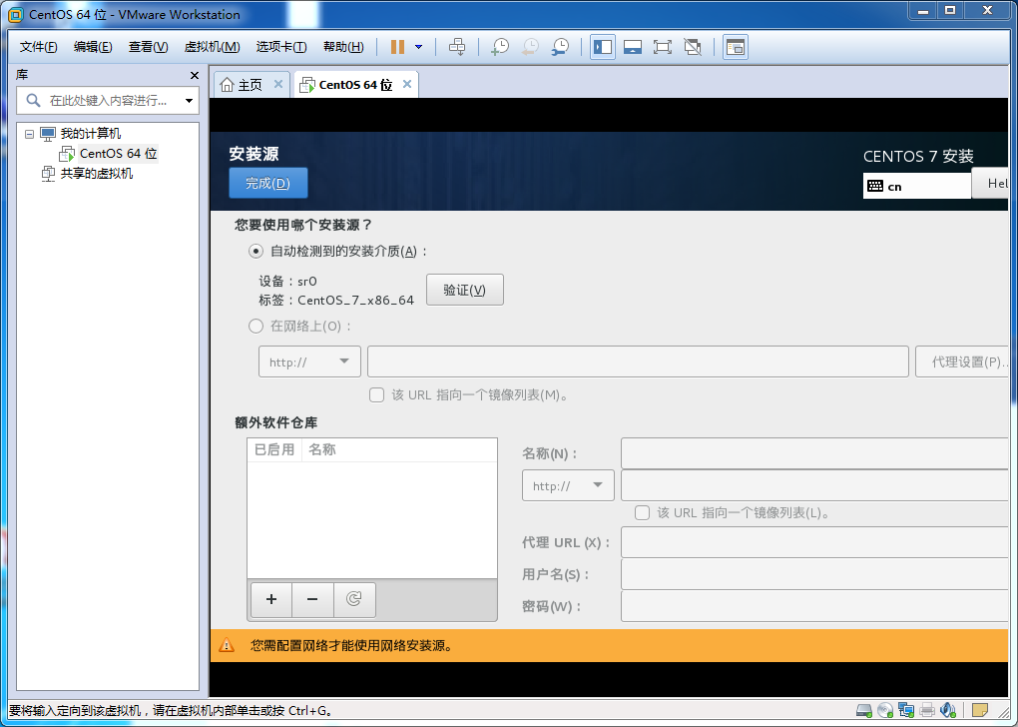

1. 单击“软件”-“软件选择”，服务器选择“最小安装”没有图形化桌面，可根据实际需要或喜好选择，在此我选择“开发及生成工作站”，并点击【完成】

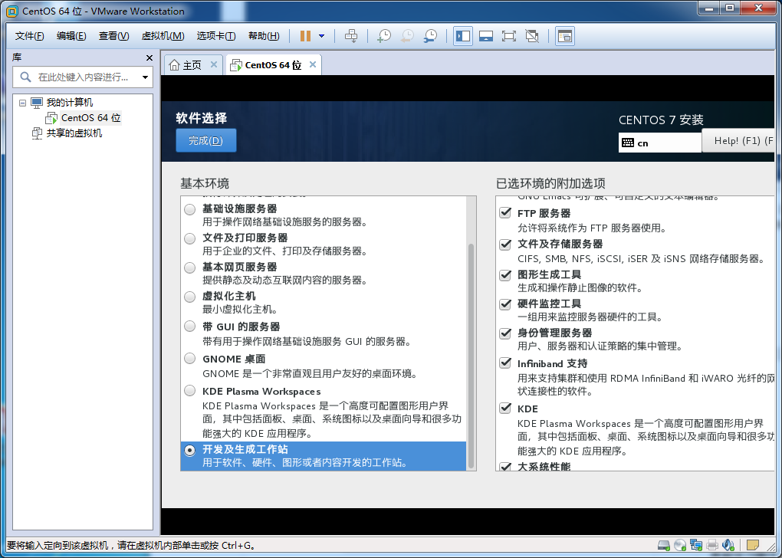

注： 也可以选择最小化安装，最右侧是一些工具

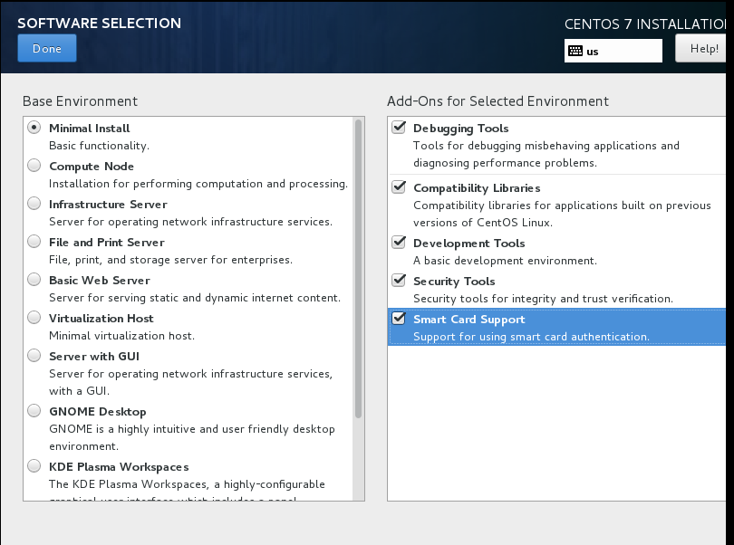

1. 单击“系统”-“安装位置”，选择“本地标准磁盘”，根据实际情况添加磁盘，并点击【完成】

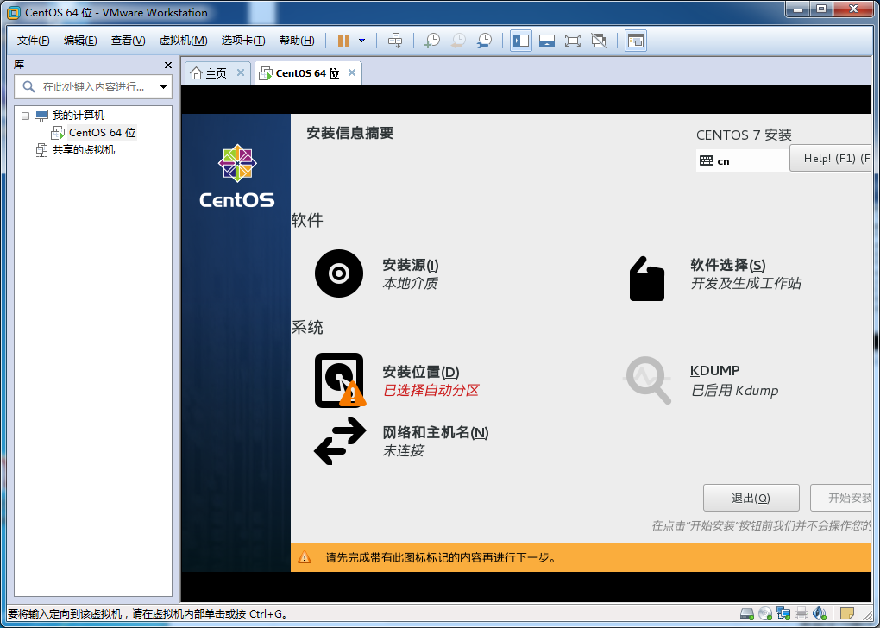

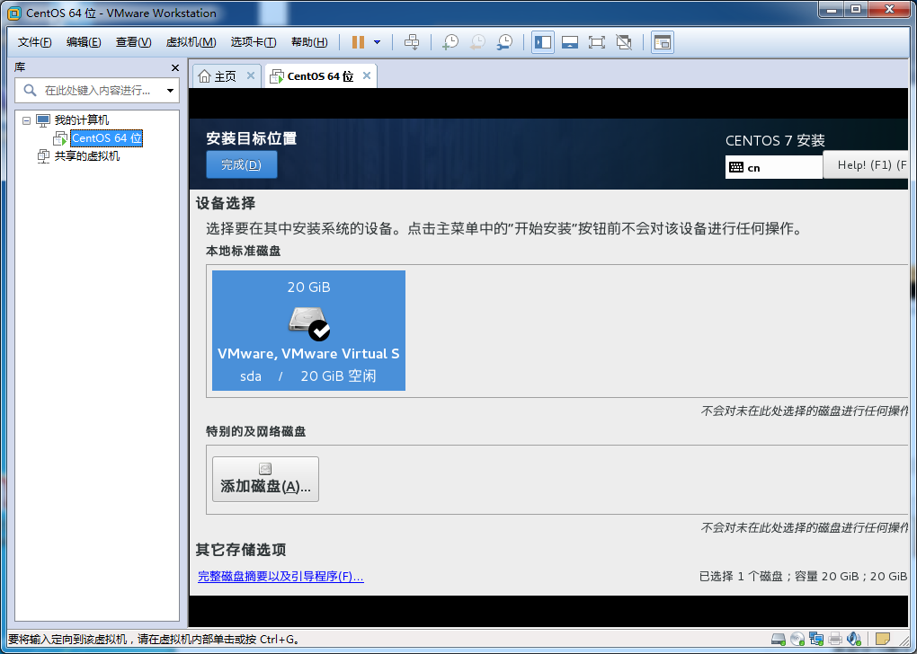

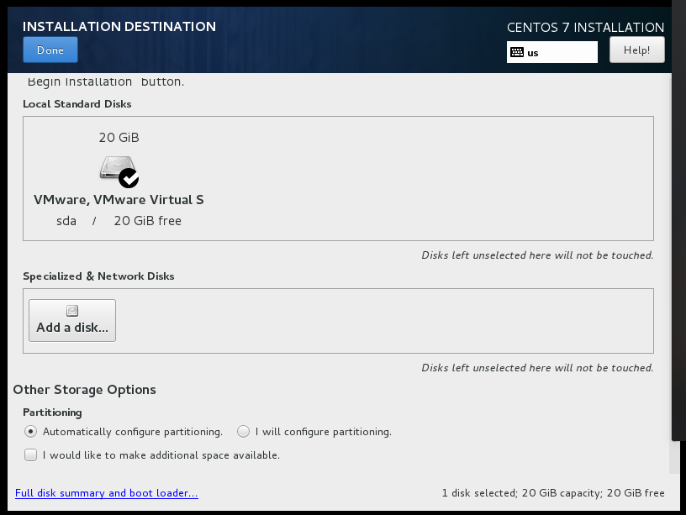

1. 单击“系统”-“KDUMP”，选择“启用kdump”和设置内存，并单击【完成】，Centos 6时需要创建交换分区，Centos 7底层有很大的升级，可以关闭不启动

Centos 6:

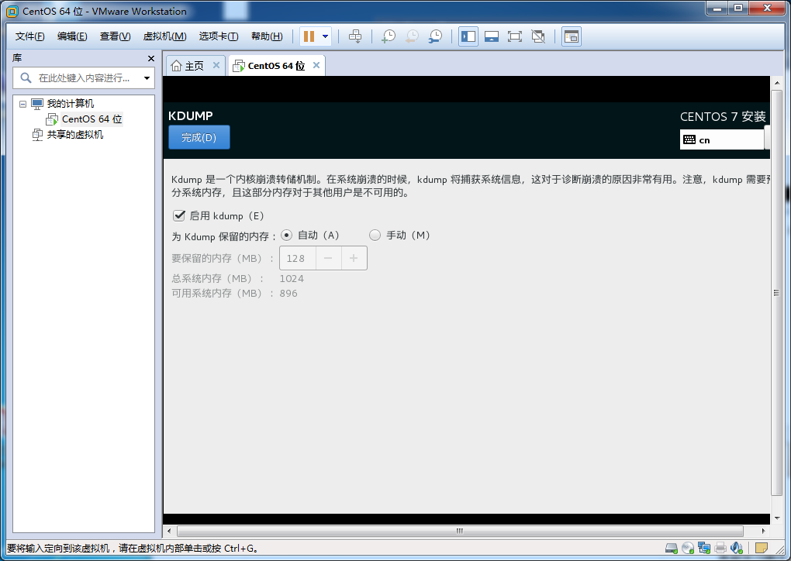

Centos7：可以不勾选

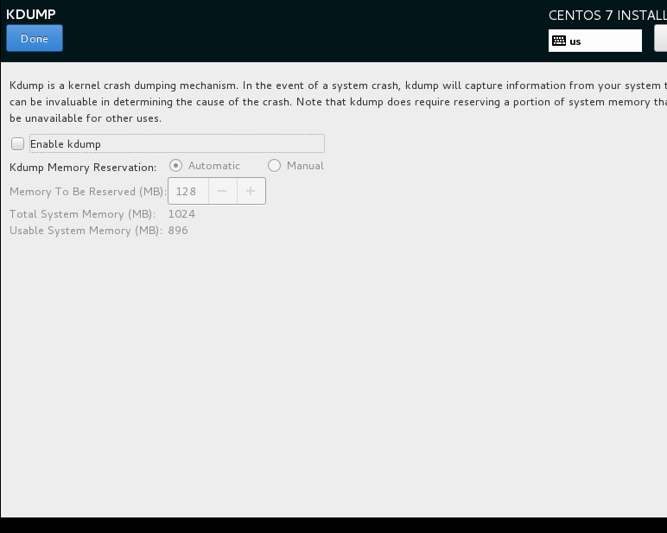

1. 单击“系统”-“网络和主机名”，选择【开启】和设置主机名，并点击【完成】

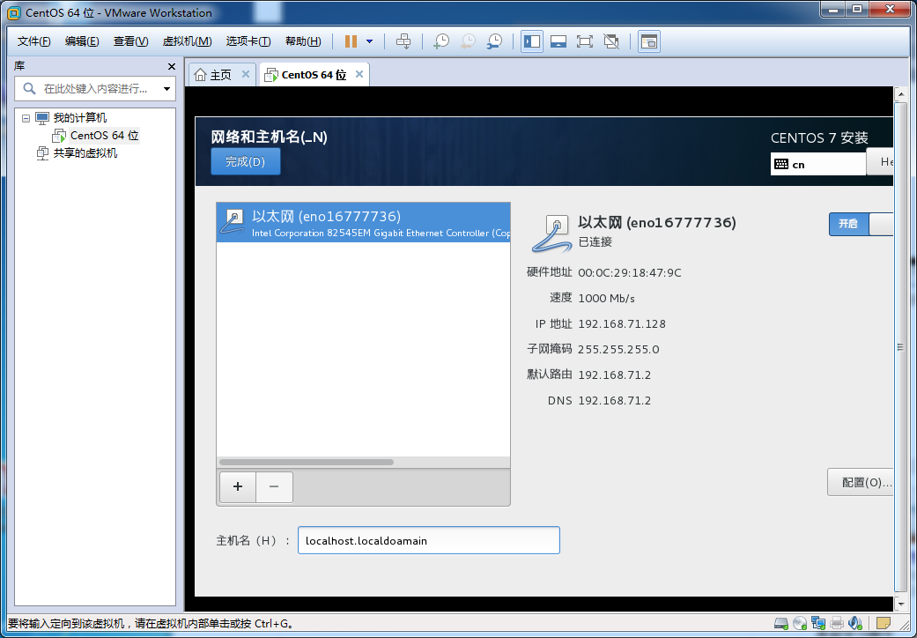

英文版：点击开启，默认的网卡名字就是右侧的”eno16777736“，点击开启后根据DRCP自动获取ip，网关，子网掩码。

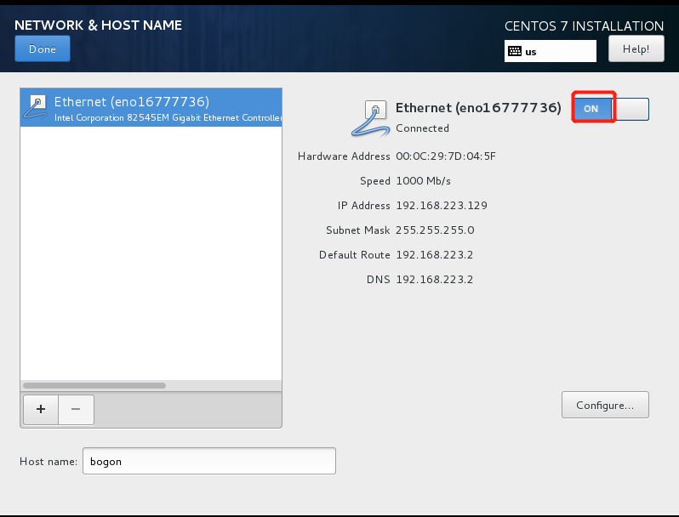

1. 单击【开始安装】

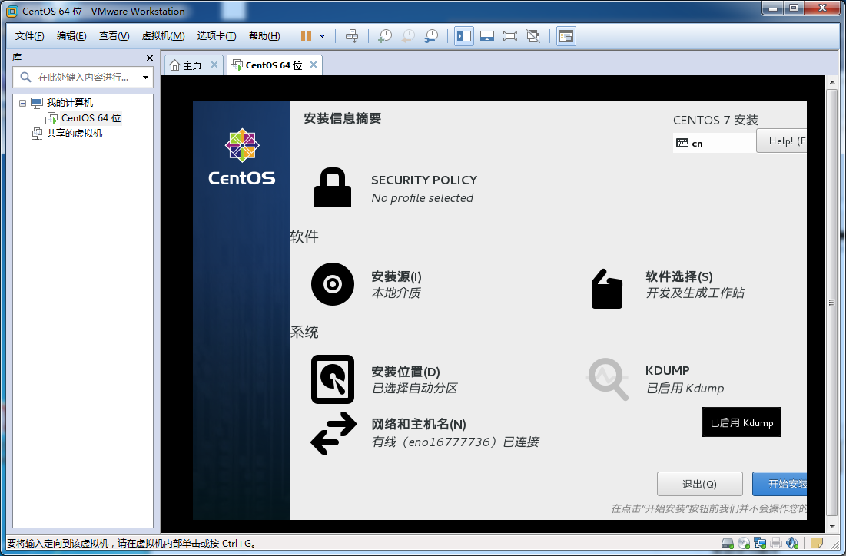

英文版：

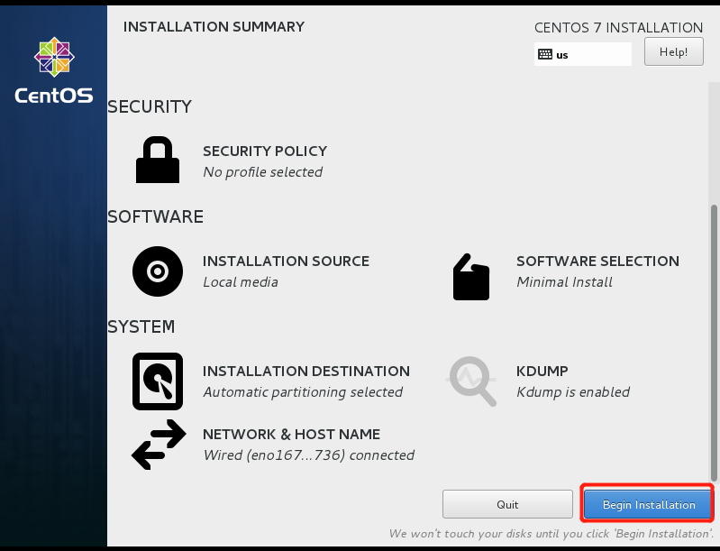

1. 单击“用户设置”-“ROOT密码”，输入root用户密码，并点击【完成】

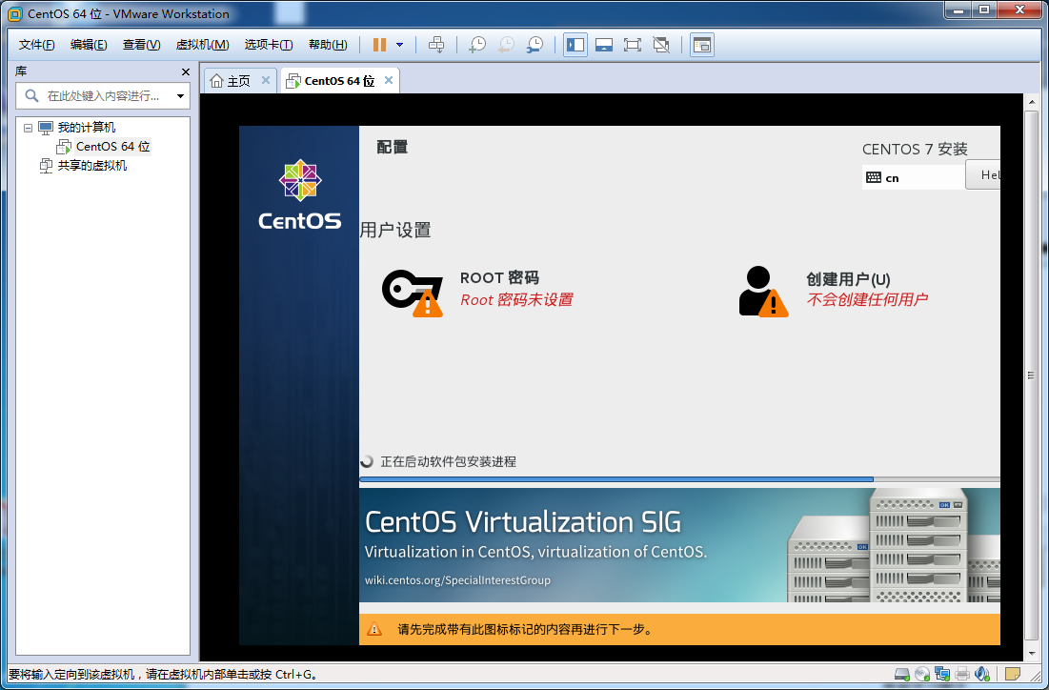

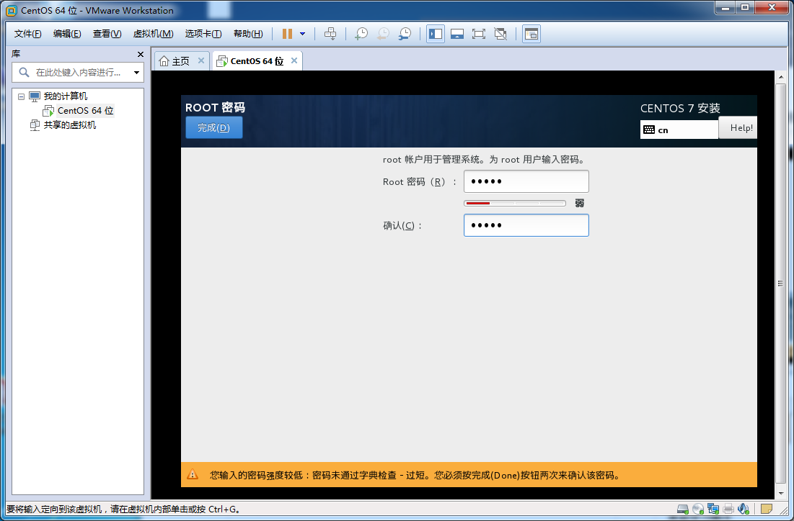

1. 单击“用户设置”-“创建用户”，填写用户信息，并点击【完成】

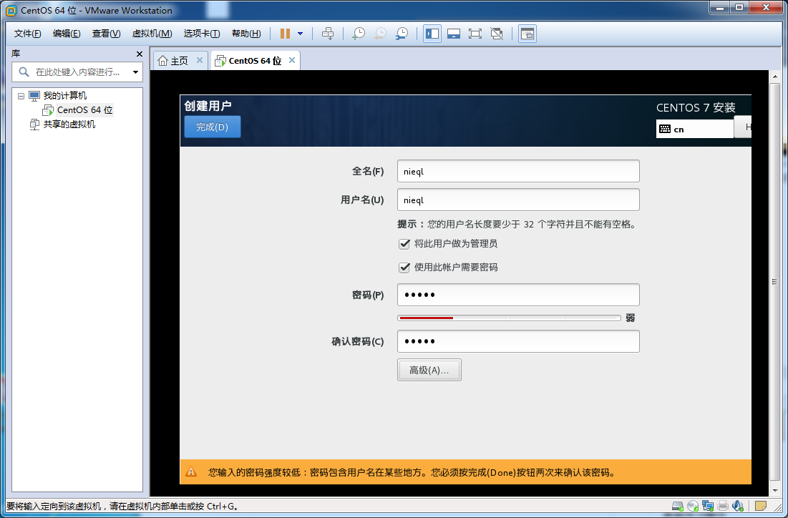

英文版：如果想将创建的用户作为管理员的，可选择

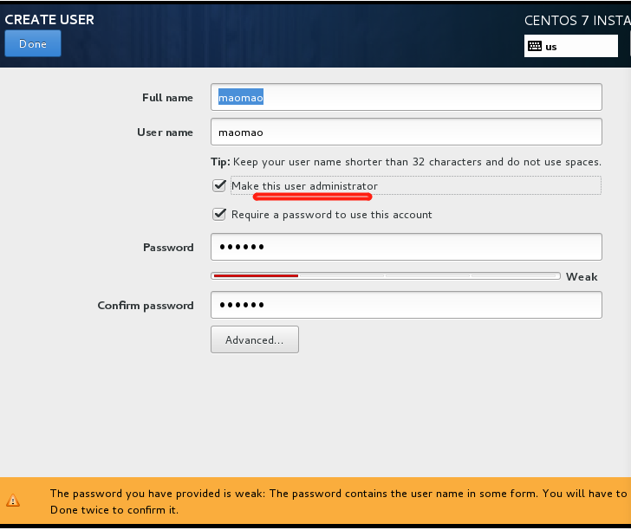

1. 等待系统安装

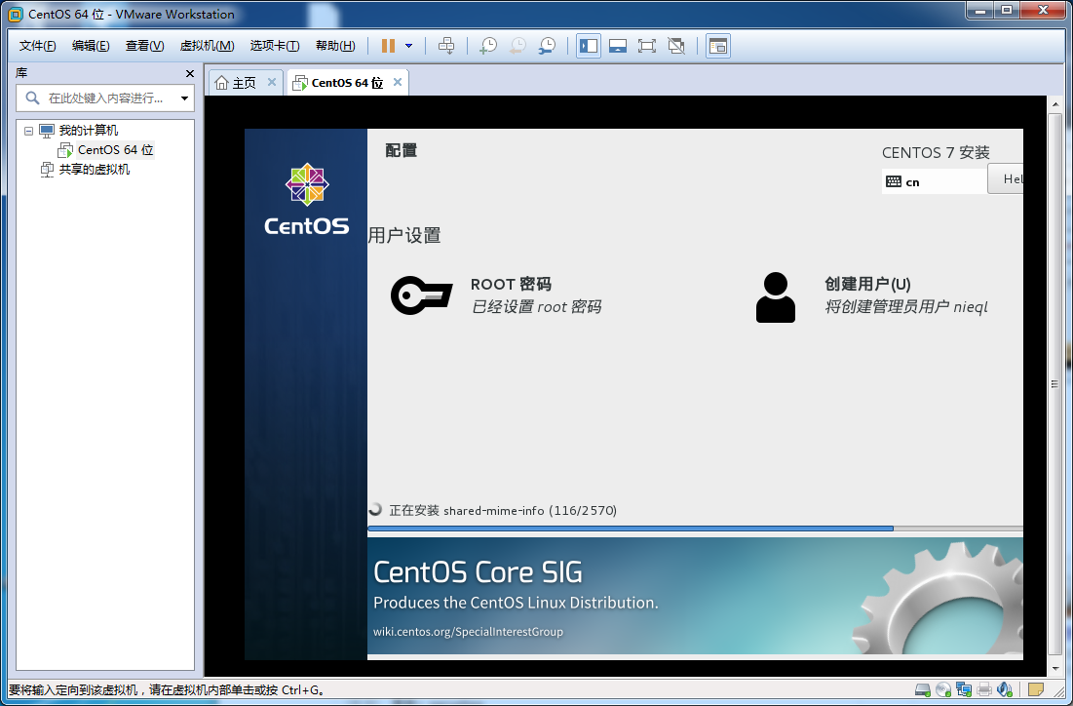

英文版：

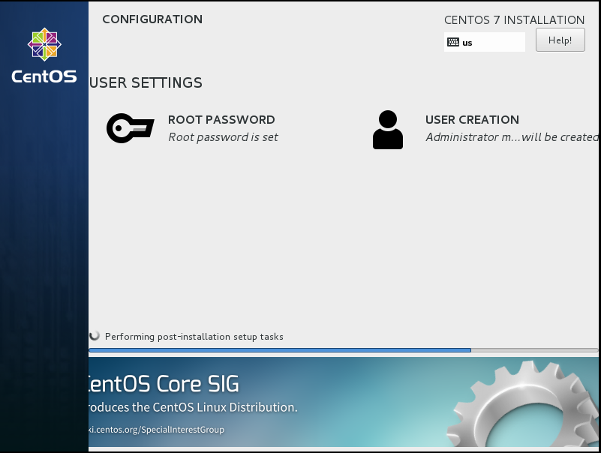

1. 安装完成，并点击【重启】

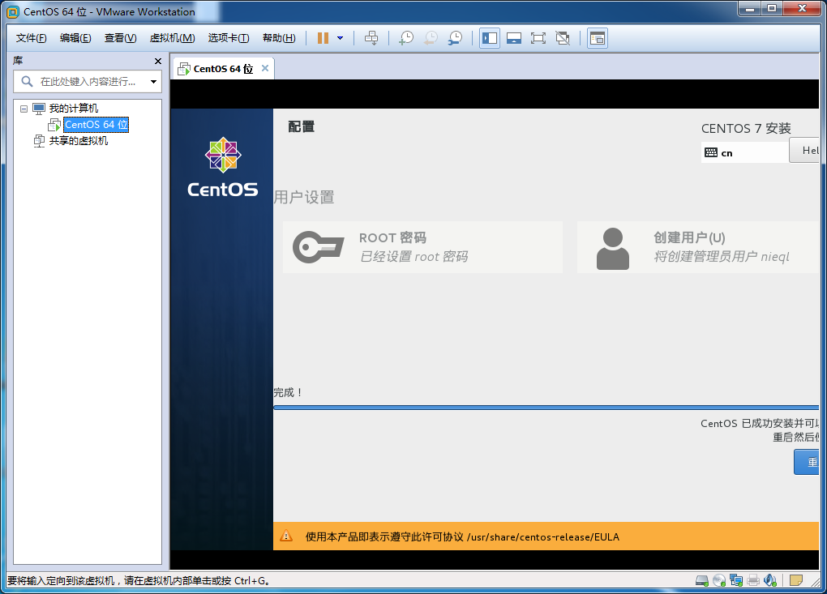、

英文版：

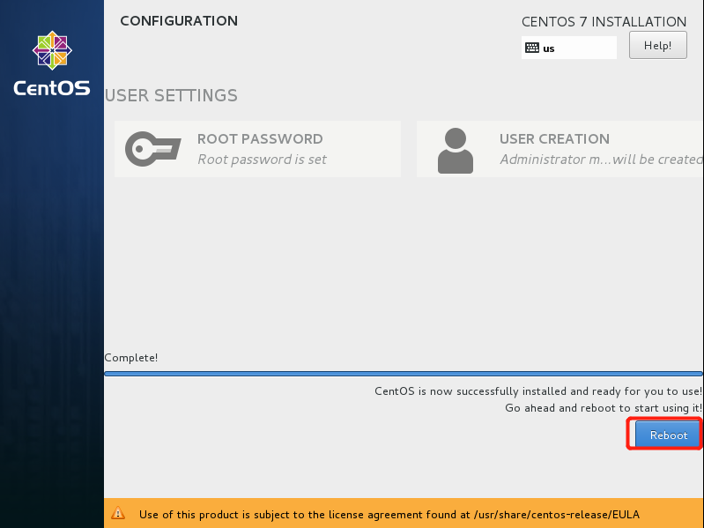

使用最小化安装，重启后，输入用户名，密码即可进入linux(最小化安装未安装图形界面)

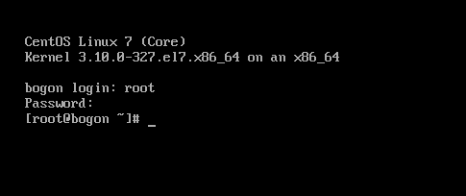

1. 重启后，出现选择，输入1，并按【回车键】

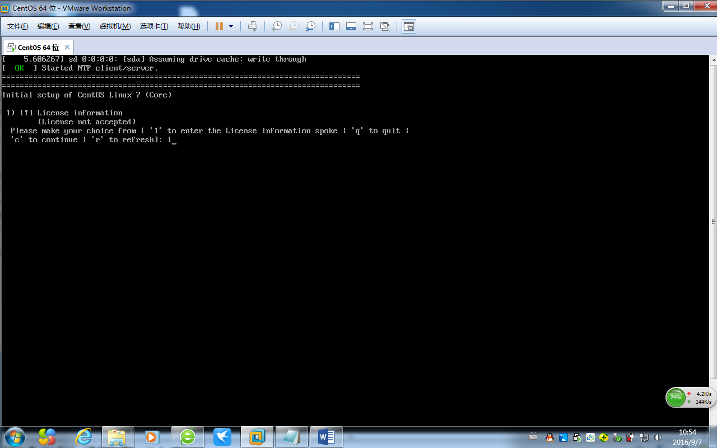

1. 继续输入2，并按【回车键】

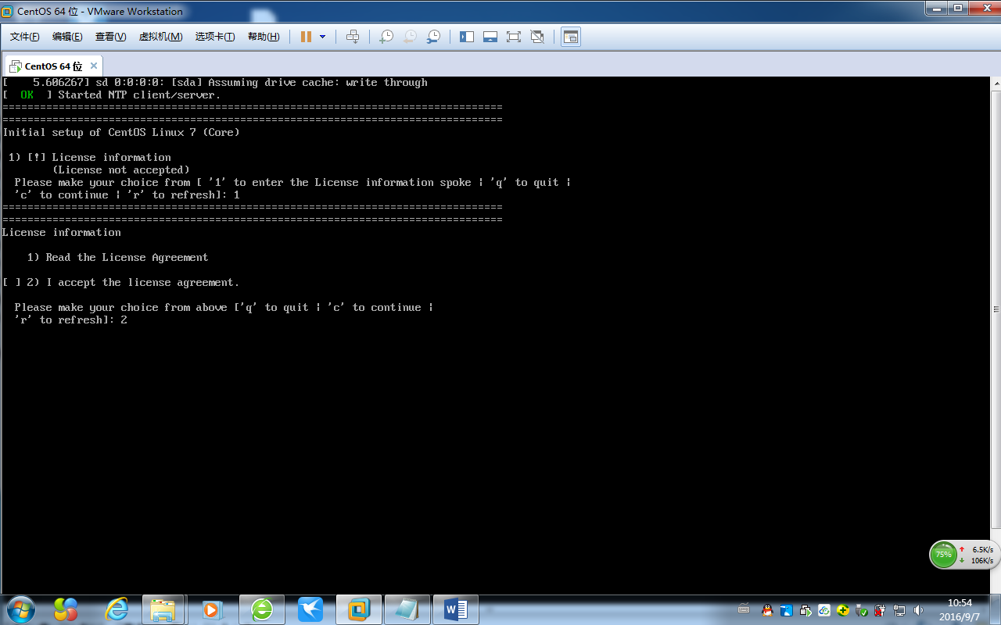

1. 继续输入q，并敲击【回车键】

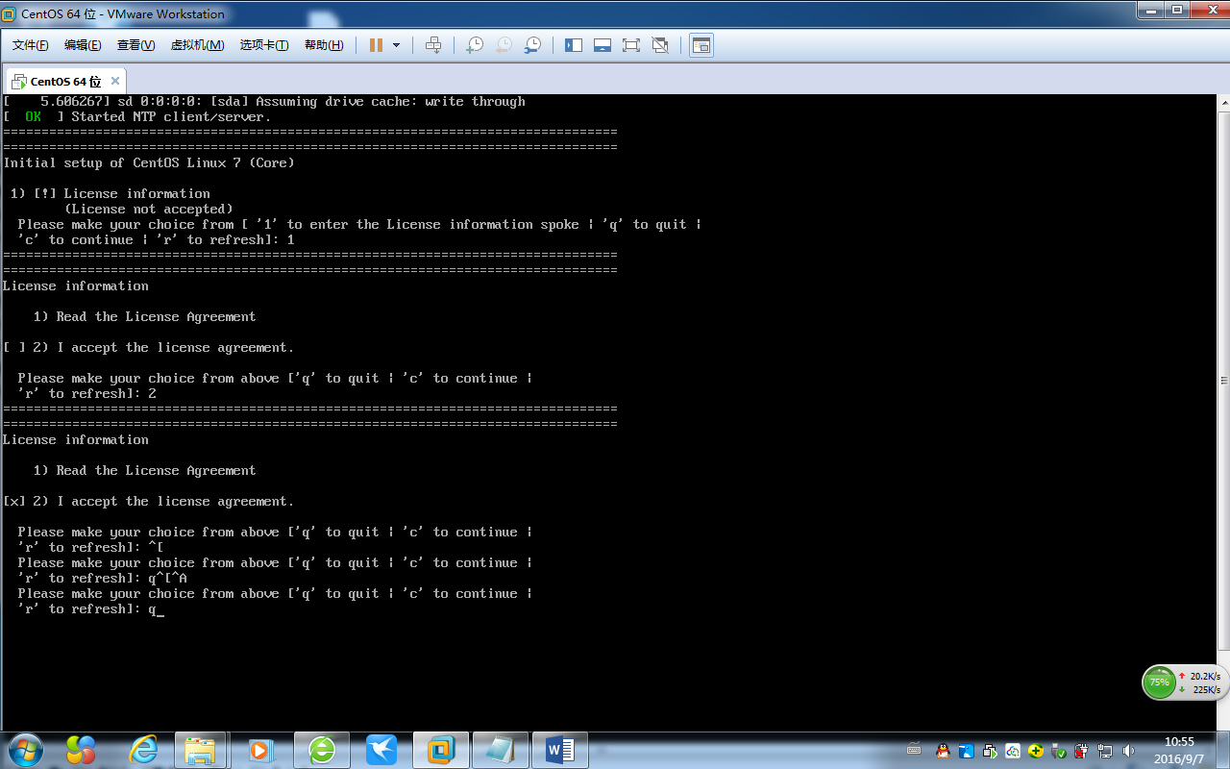

1. 继续输入yes，并按【回车键】

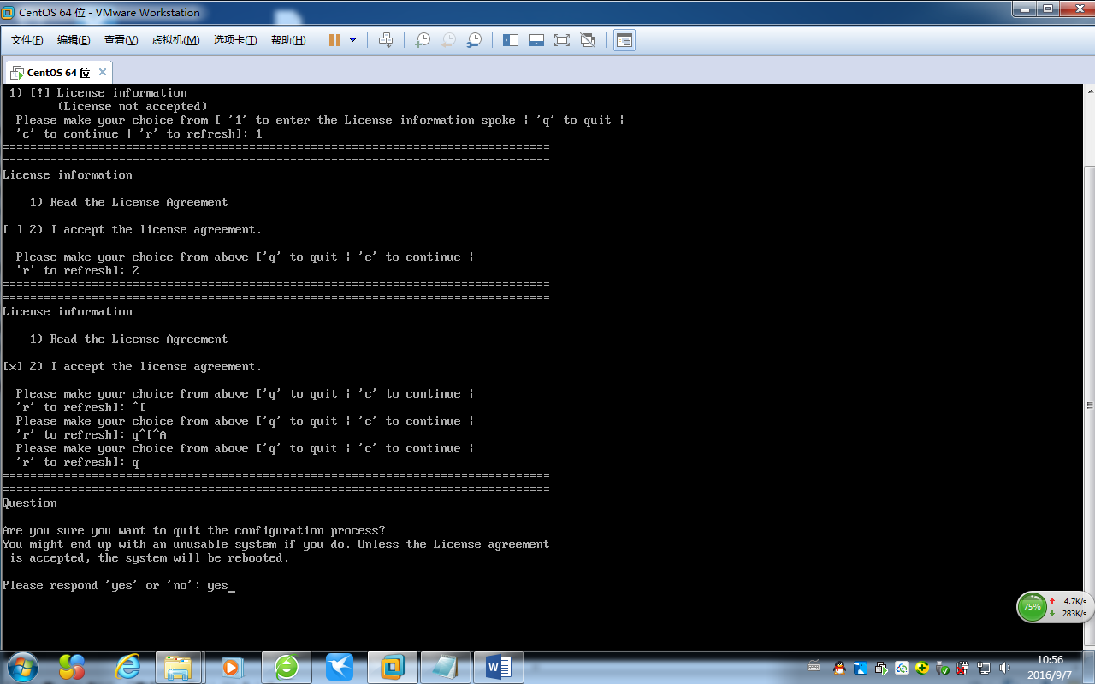

1. 进入登陆界面，点击用户或未列出

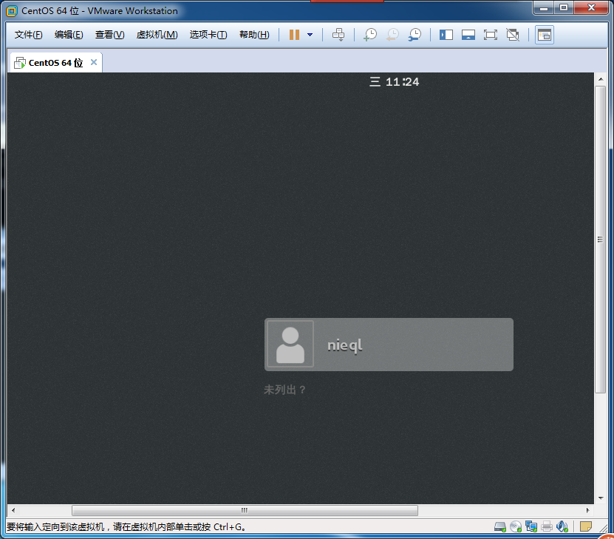

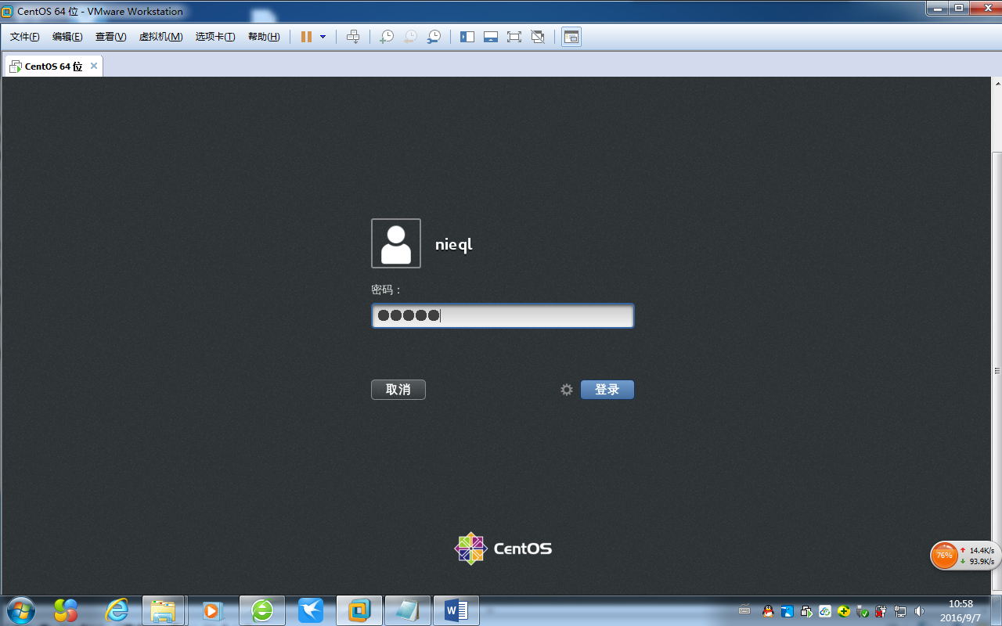

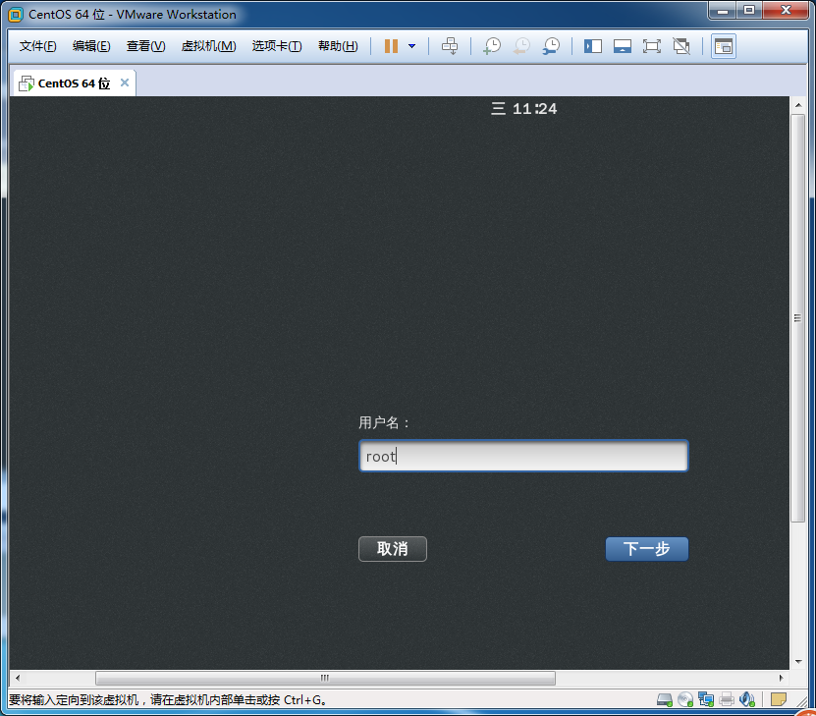

1. 进入到系统

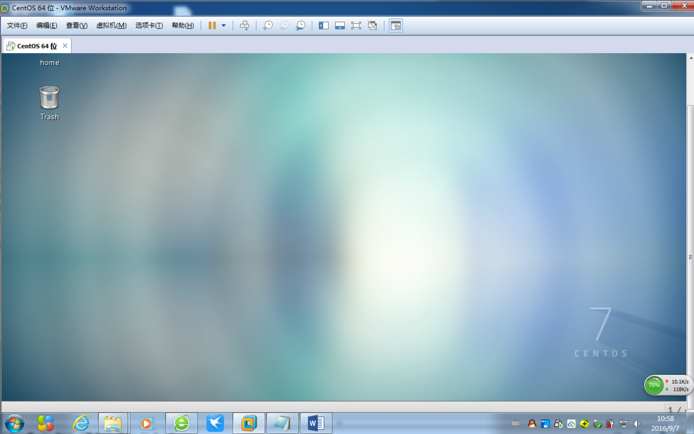

图形界面

1. 输入startx命令进入到图形桌面

设置系统默认进入图形桌面模式

vi /etc/inittab

#找到id:3:initdefault:

#按i键进入编辑模式，将3改为5，然后按esc退出编辑，输入 ：qw 保存

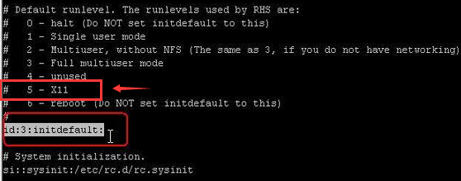

没有安装图形桌面，yum命令安装图形界面

yum groupinstall "X Window System"

#安装GNOME桌面环境

yum groupinstall "GNOME Desktop Environment"

#安装KDE桌面环境（KDE和GNOME任选其一都行）

yum groupinstall "KDE (K Desktop Environment)"

#安装后，按照上面方法开启桌面模式即可

注意：不同Centos系统的图形界面，GNOME的命令可能不一样，可以使用yum grouplist来查看已安装的可安装的，安装时使用名字应对应

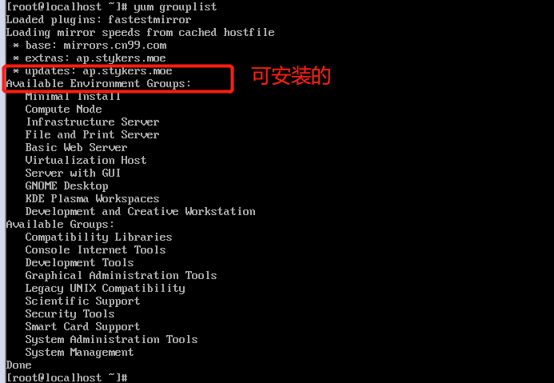

然后使用对应名字的GNOME Desktop(如图所示) 安装

yum groupinstall "GNOME Desktop"

显示“Complete“即安装成功，再次查看

yum groupinstall "GNOME Desktop"

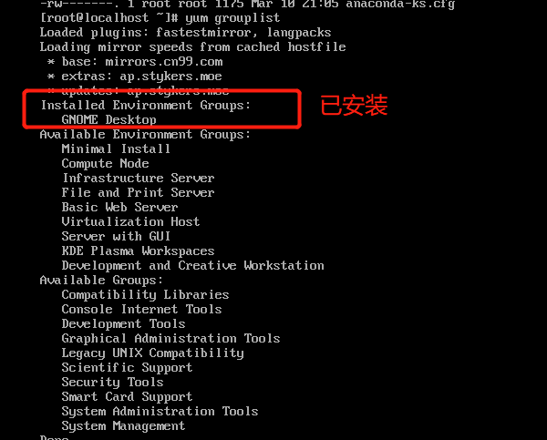

Centos 7 图形界面

1. CentOS7切换图形界面

对于传统的设置方法，只要修改/etc/inittab文件即可，将默认的启动级别改为需要改动的级别。

打开CentOS7的/etc/inittab，发现该文件与其他Linux不同

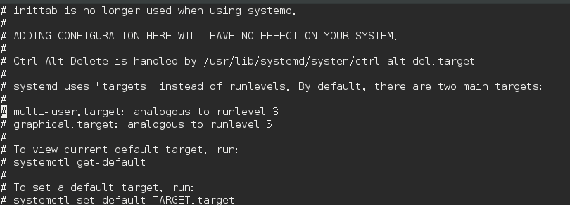

　按照该文件所说的，runlevels被targets所取代，即CentOS7采用加载target的方式来替代之前的启动级别。其中有两个重要的target：multi-user.target与graphical.target。它们分别表示运行级别中的3与5级别。

通过systemctl get-default可获得默认启动的target

通过systemctl set-default设置默认启动的target

那么，想修改为多用户状态只需执行：

systemctl set-default multi-user.target

修改为图形界面执行：

systemctl set-default graphical.target

# 设置共享文件夹

1. 点击【编辑虚拟机设置】-【选项】-【共享文件夹】，选择“总是启用”

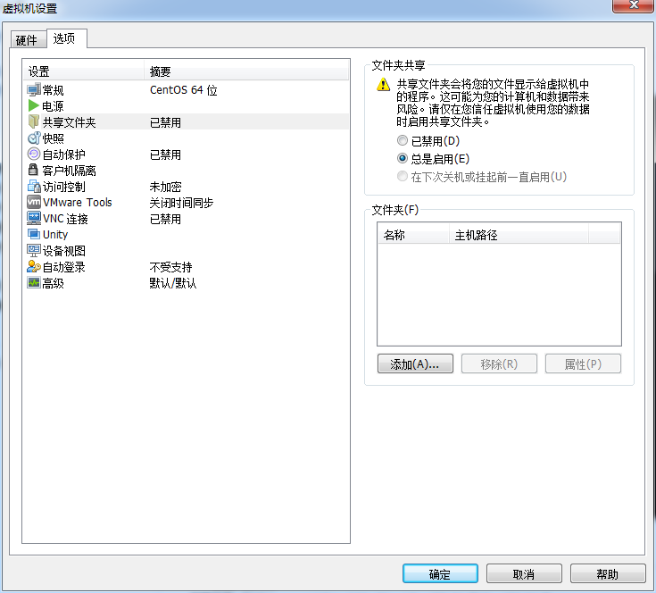

1. 添加要共享的文件夹，点击【添加】

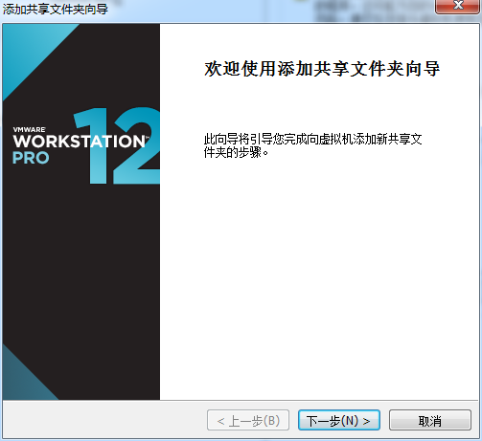

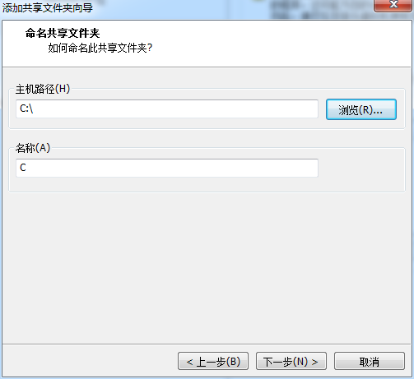

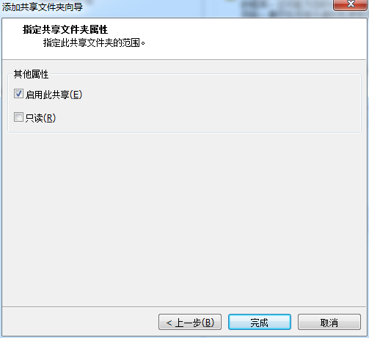

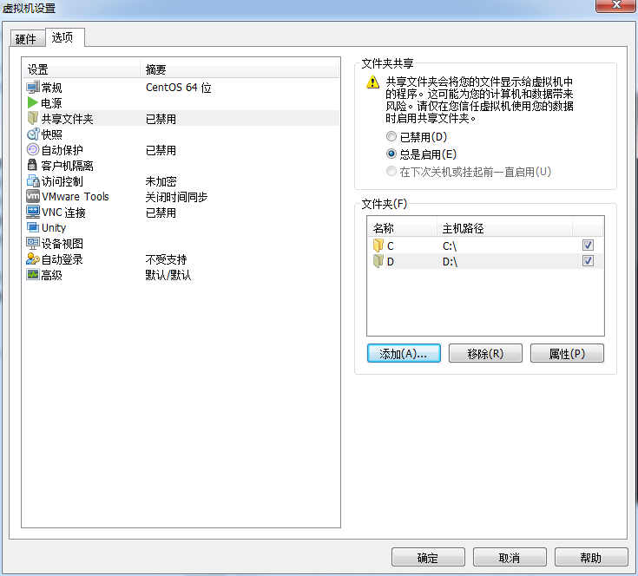

1. 点击【确定】，并重启系统

# 安装VMware Tools

1. 单击工具栏中“虚拟机”，选择“安装VMware Tools”，VMware Tools提供外部操作系统和虚拟机中的操作系统之间的相互操作，粘贴复制、文件拖动等功能

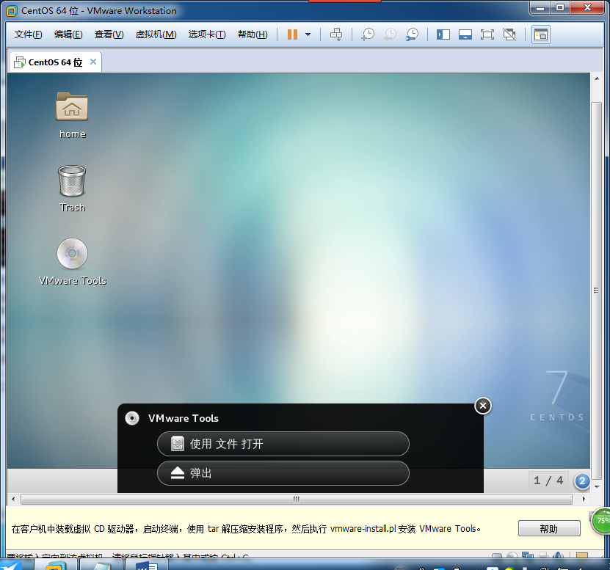

1. 点击“使用文件打开”

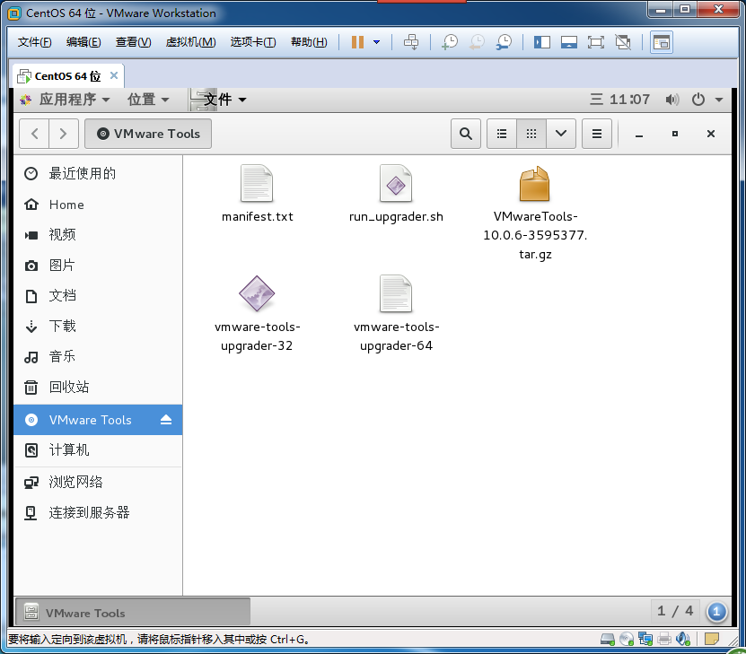

1. 双击“VMwareTools-10.0.6-3595377.tar.gz”，并点击【提取】

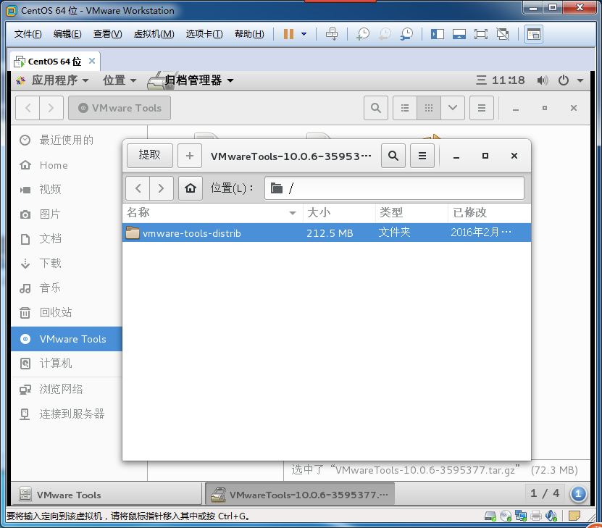

1. 选择提取路径，点击【提取】

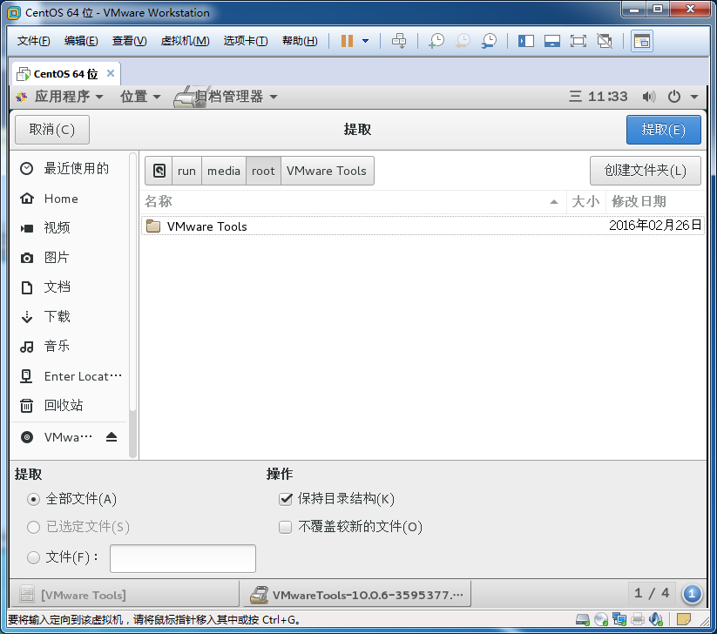

1. 提取完成，点击【显示文件】

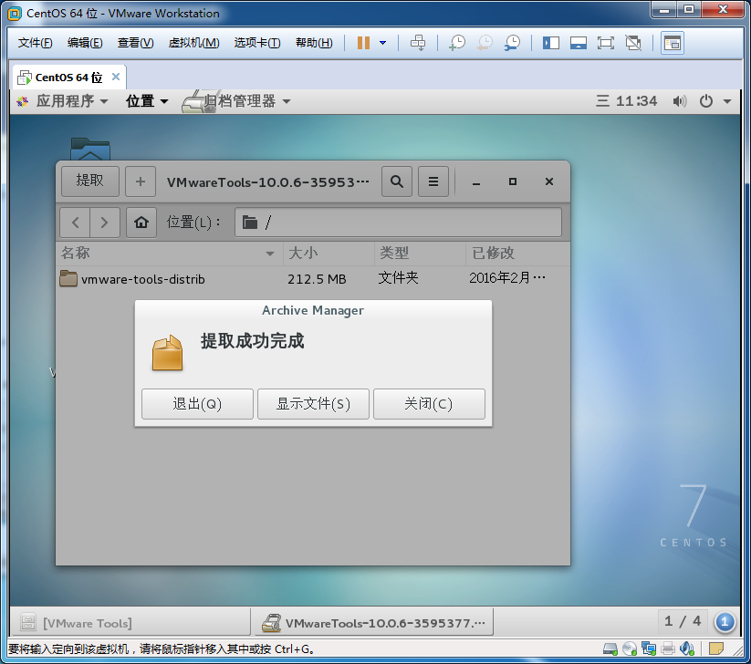

1. 打开“vmware-tools-distrib”文件夹

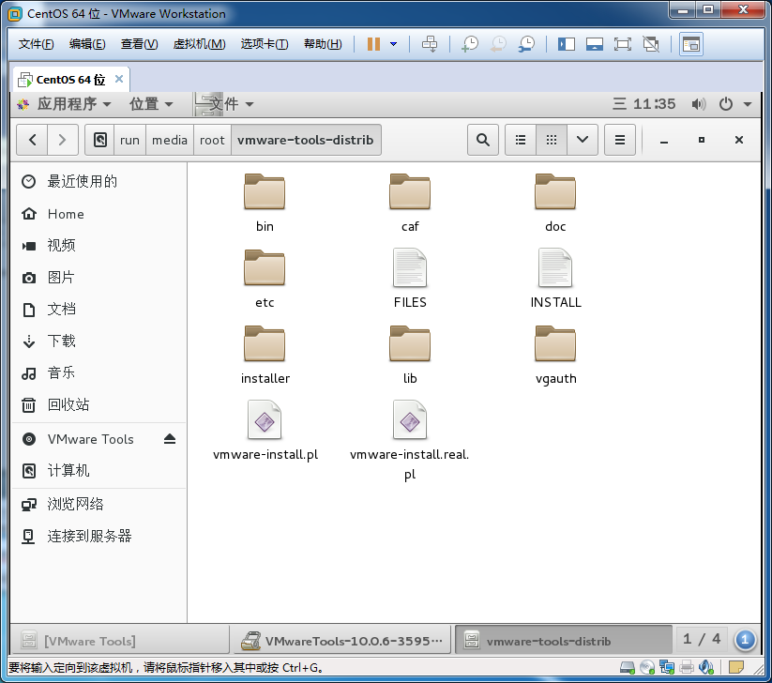

1. 右键选择“在终端打开”，输入命令“./vmware-install.pl”，并按【回车键】

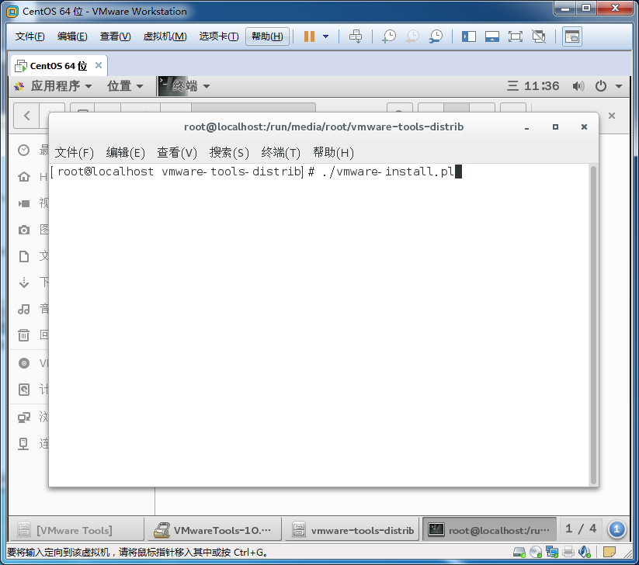

1. 输入yes，并按【回车键】

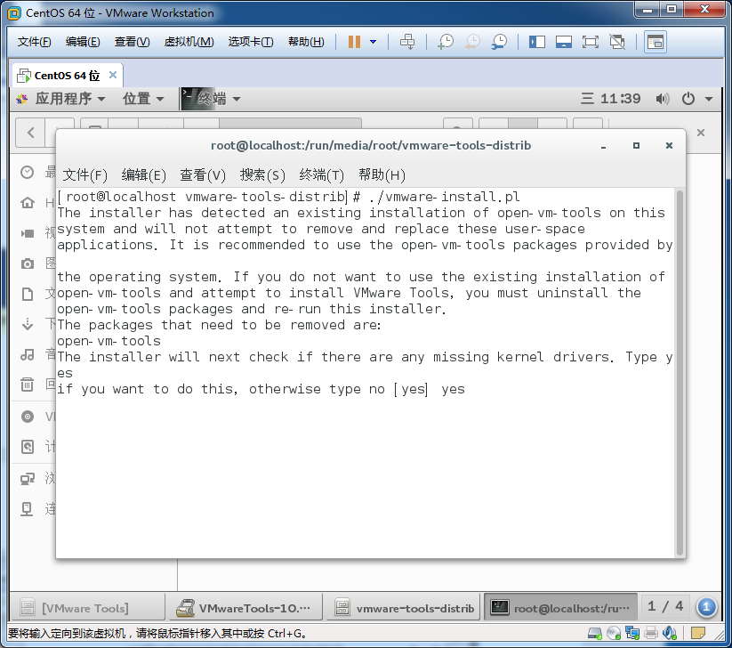

1. 继续按【回车键】

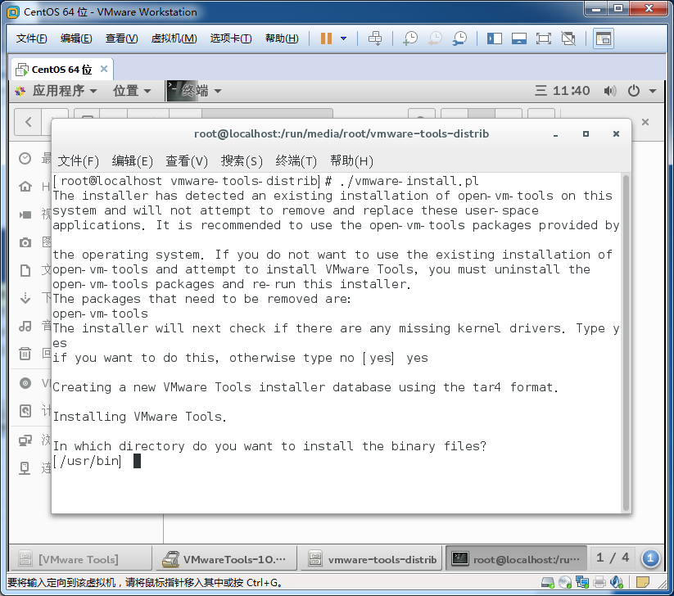

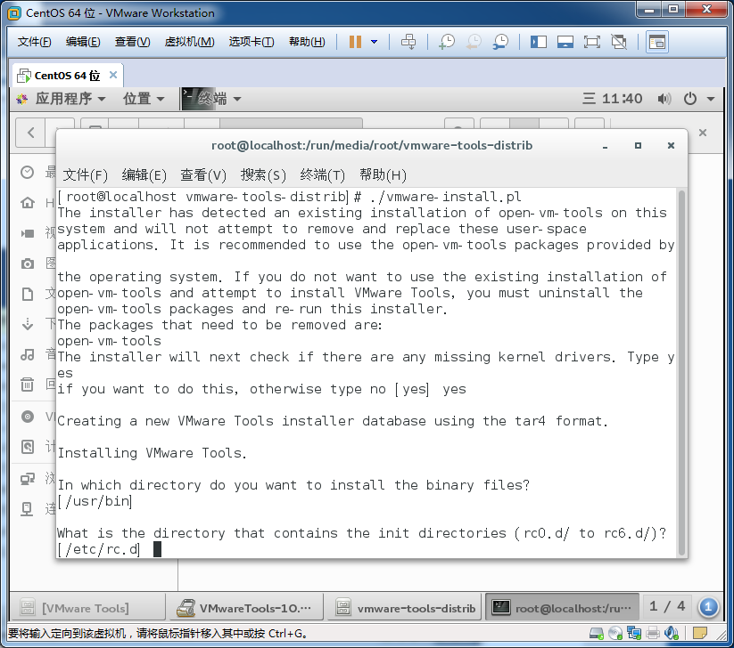

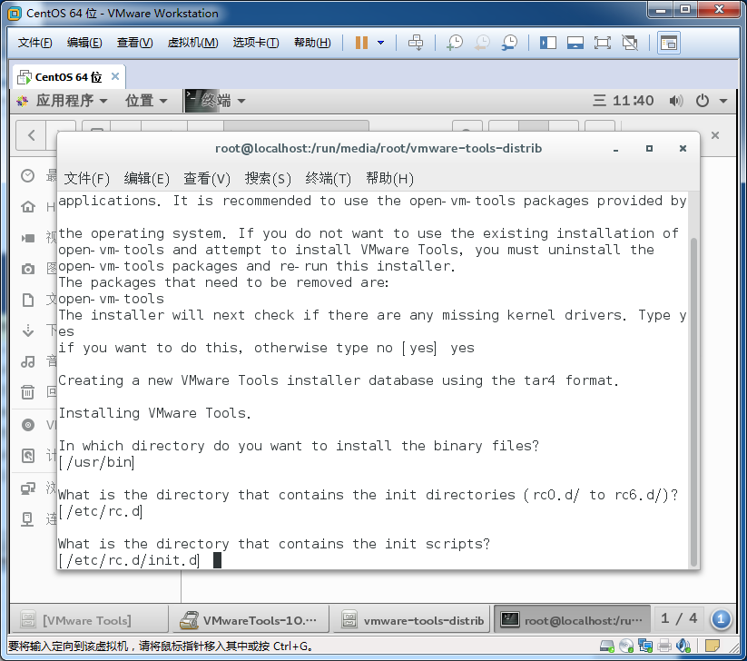

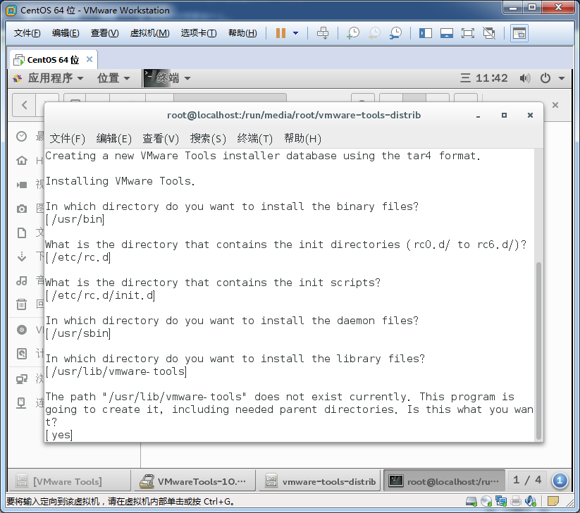

1. 输入yes，并按【回车键】

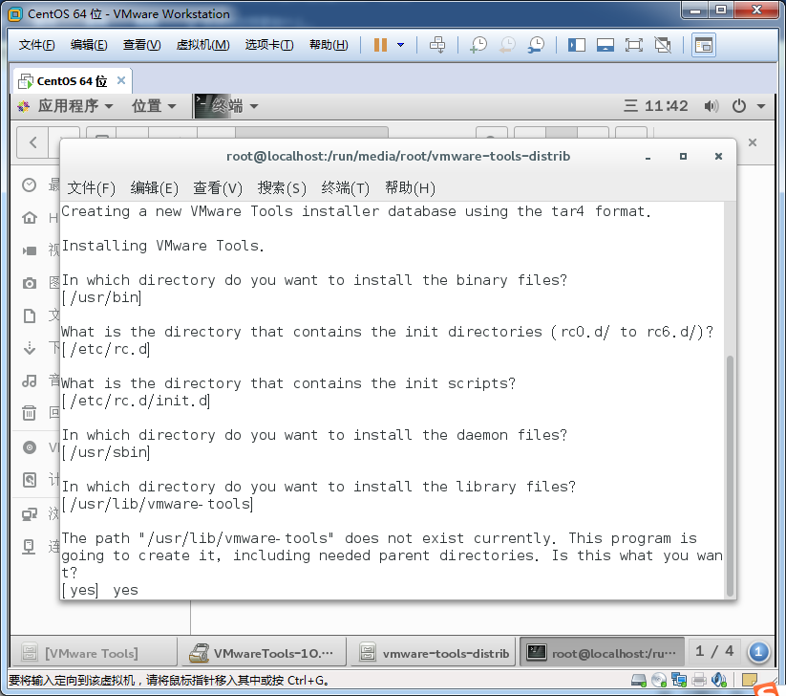

1. 继续按【回车键】

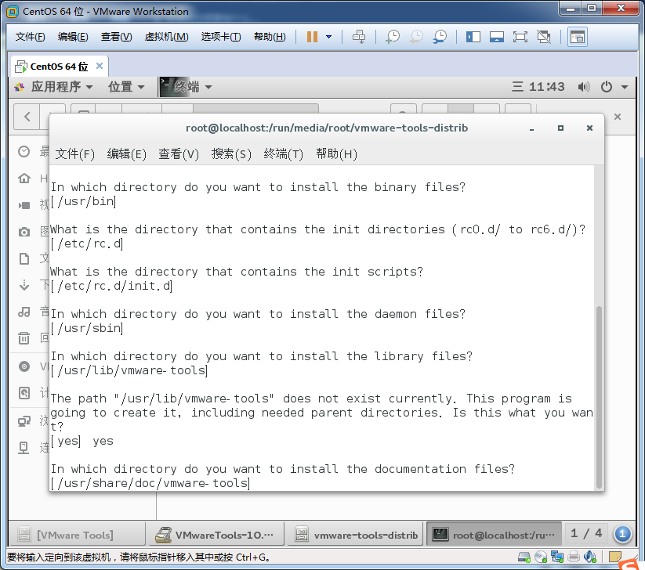

1. 输入yes，并按【回车键】

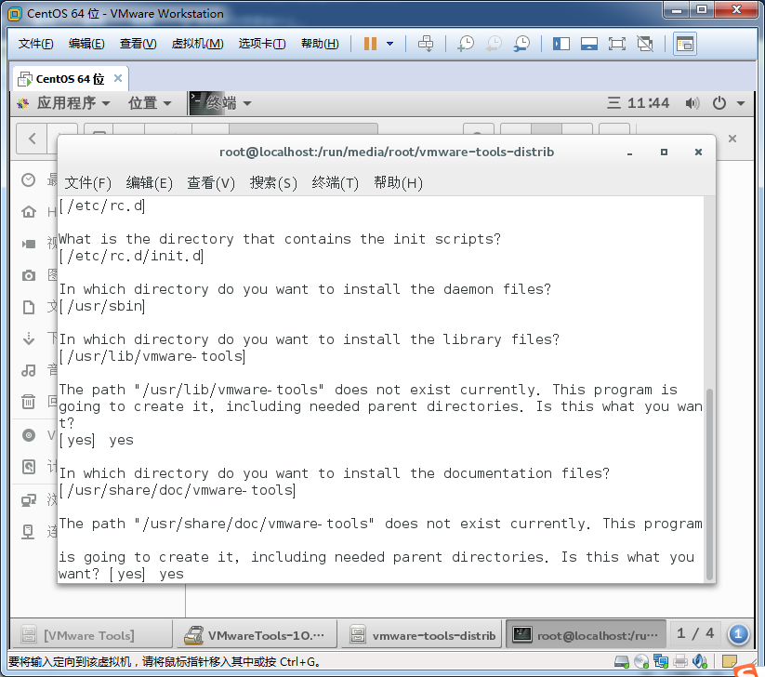

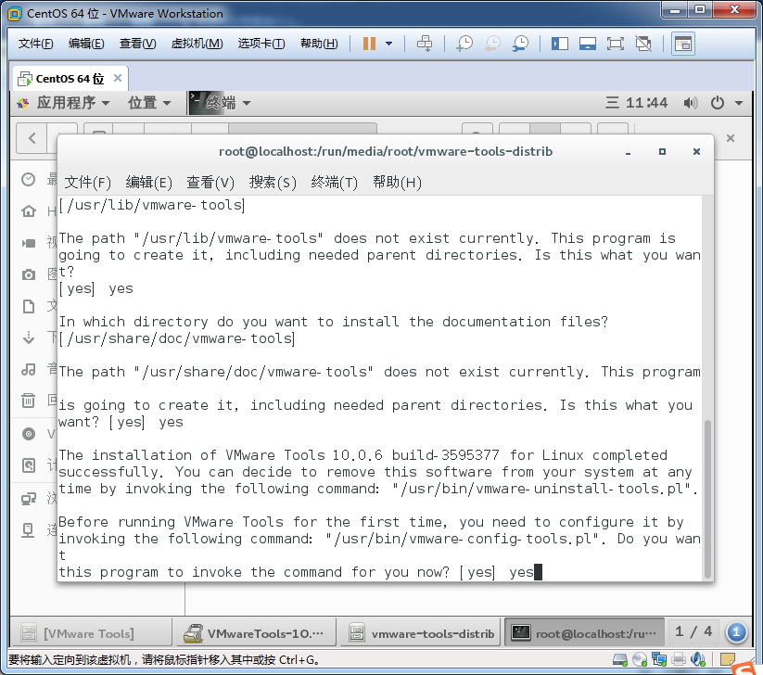

1. 直接按【回车键】

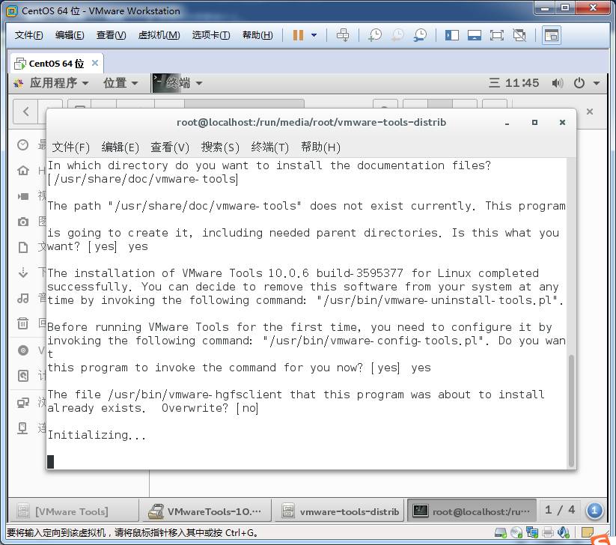

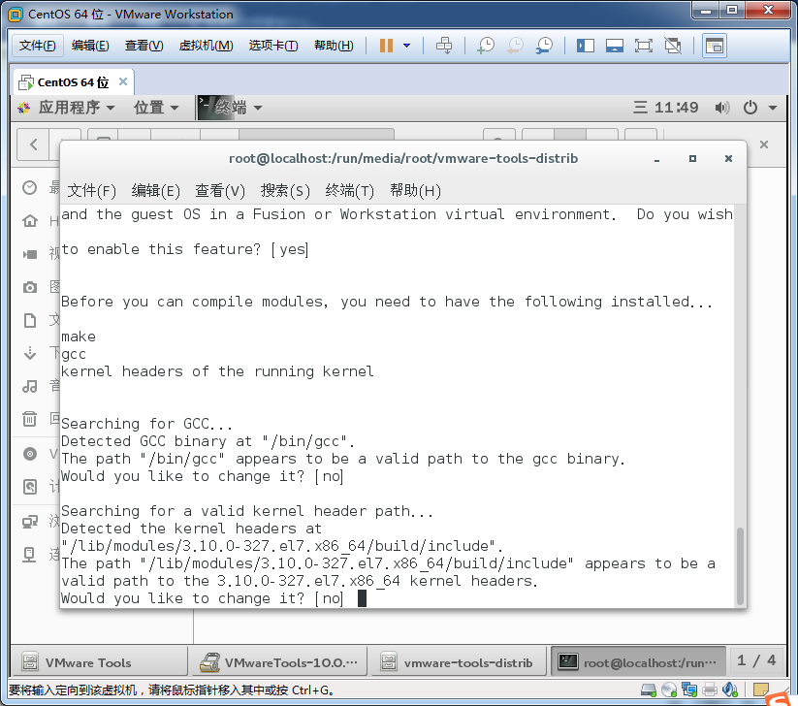

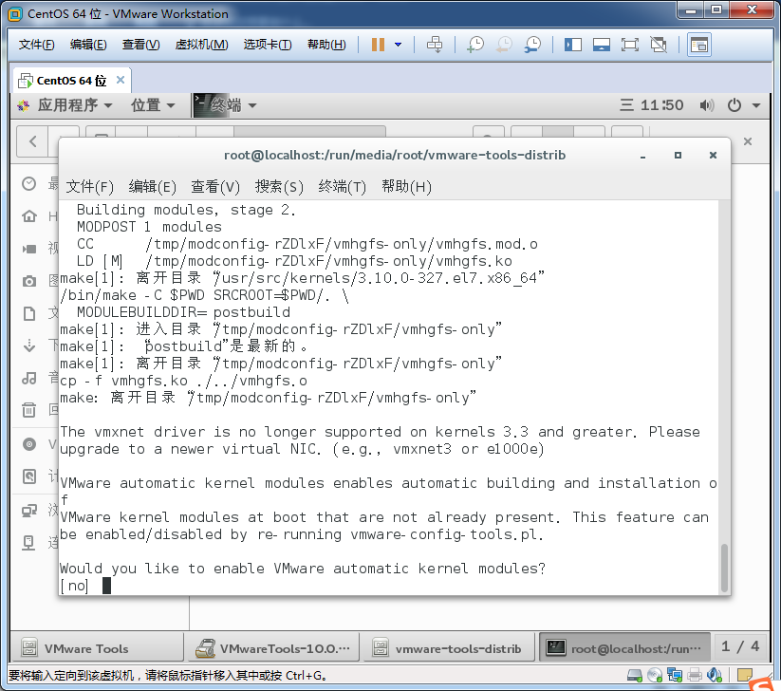

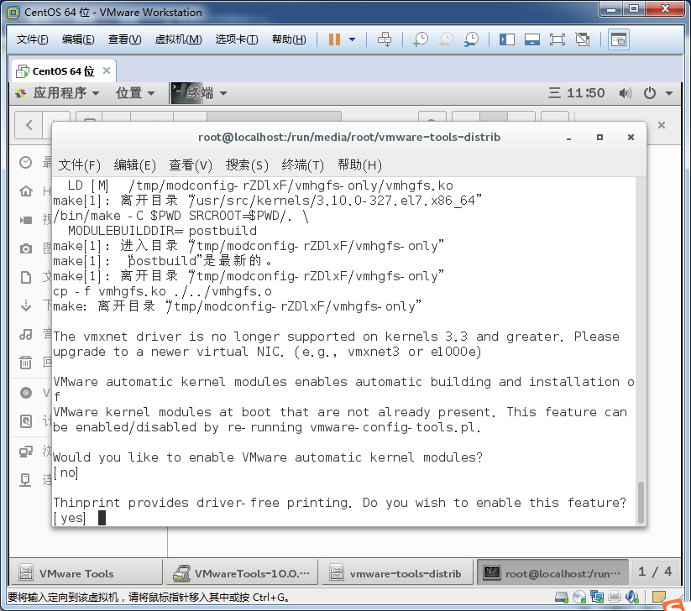

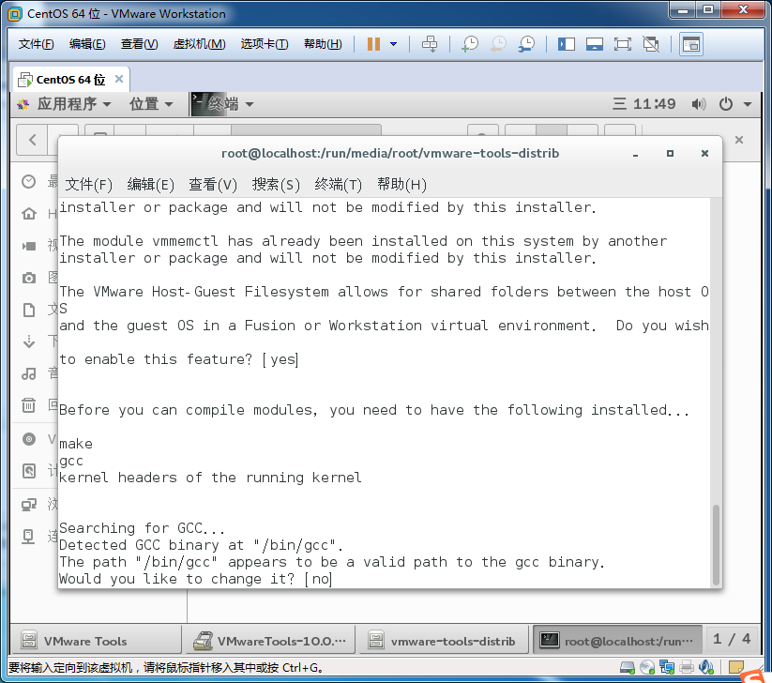

1. 安装完成

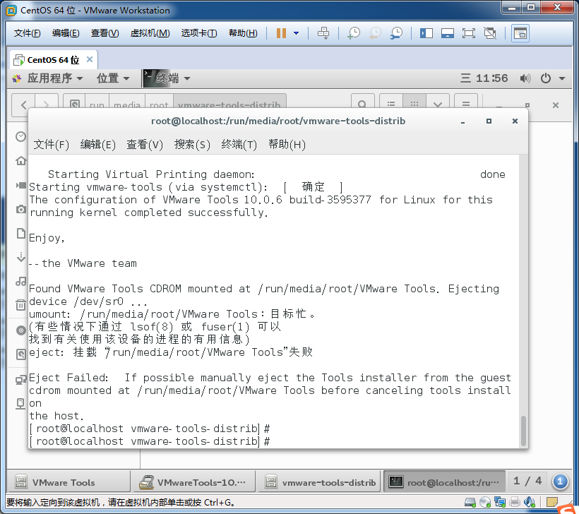

1. 重启系统，随意拖动文件

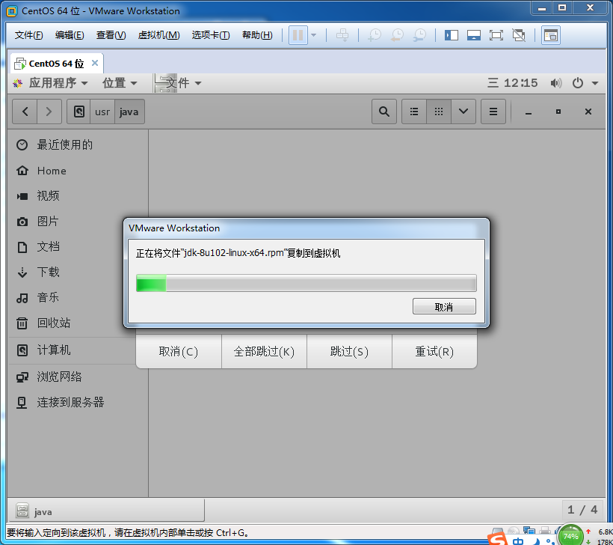

# 六、使用xshell连接到linux

1. 安装xshell



1. 安装完后

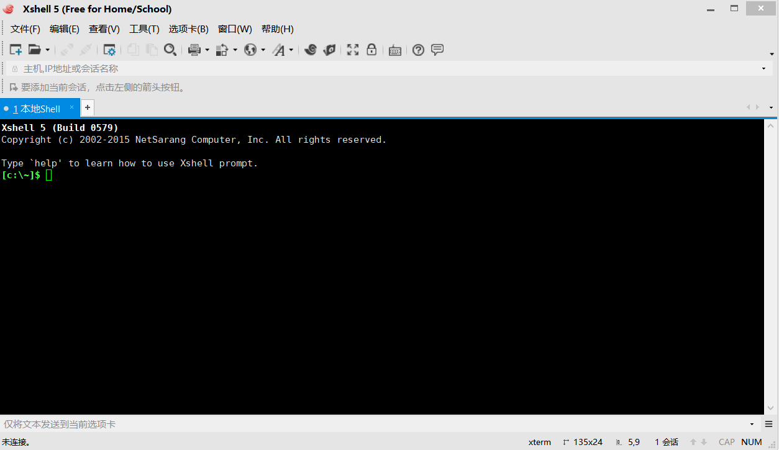

1. 查看虚拟机的ip（命令: ip a）

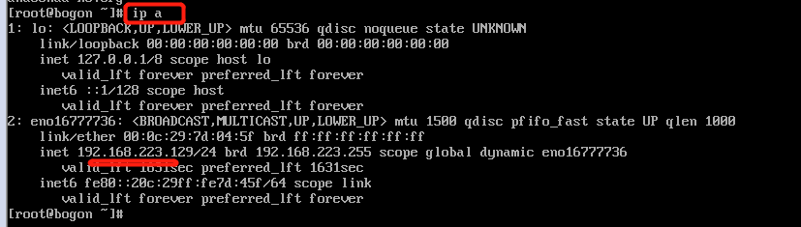

4.使用xshell连接到虚拟机

打开xshell，操作如下：

名称：看自己意思，起个名字，可以是master、linux1……

主机名：你的虚拟机的IP

点击“确定”

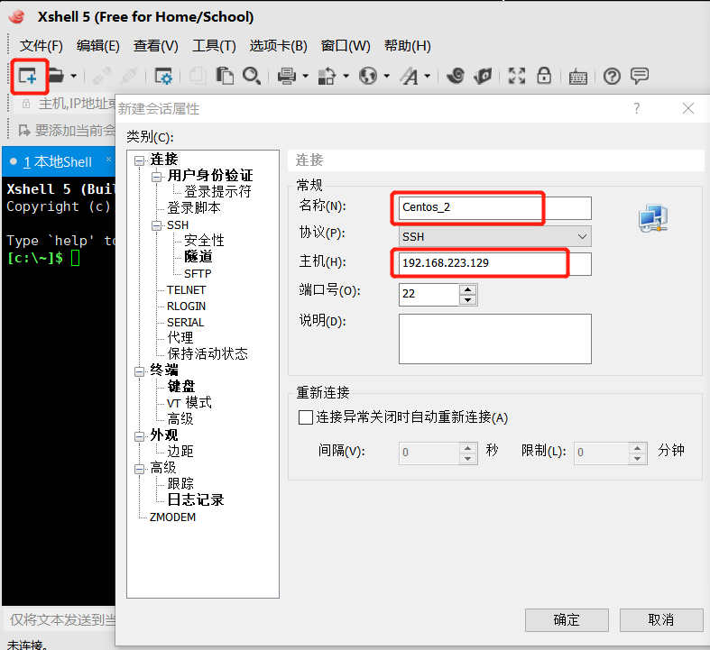

选中刚才创建的会话，点击【连接】

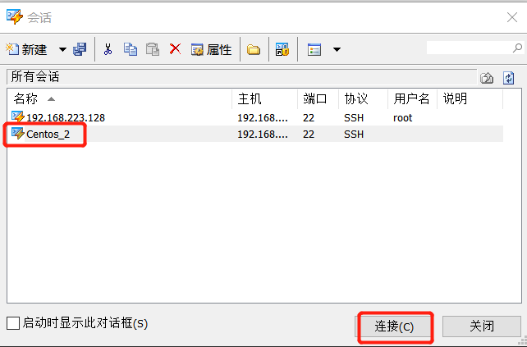

出现SSH安全警告，点击【接受并保存】

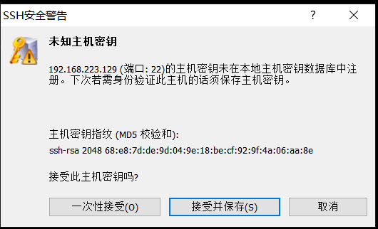

输入虚拟机的登录用户名，密码

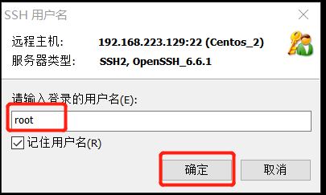

输入密码

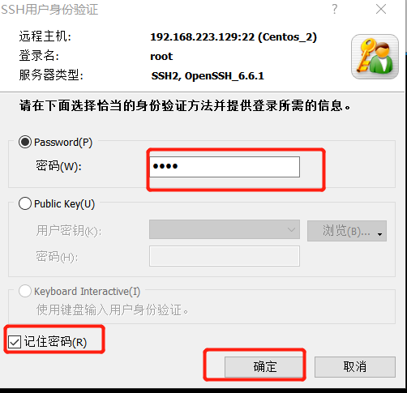

连接成功

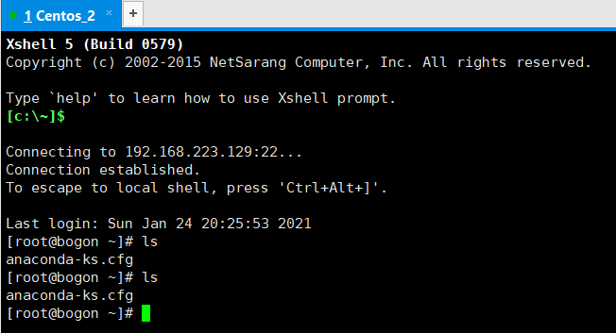

下一次连接时，打开xshell点击【文件】-》【打开】-》选择要连接会话-》【连接】

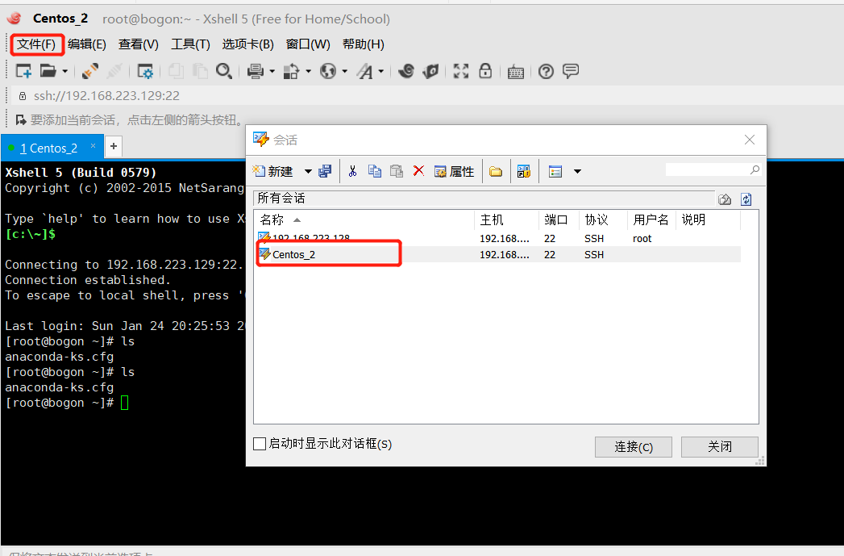

# 七、CentOS7.6封装模板机

1. 关闭虚拟机

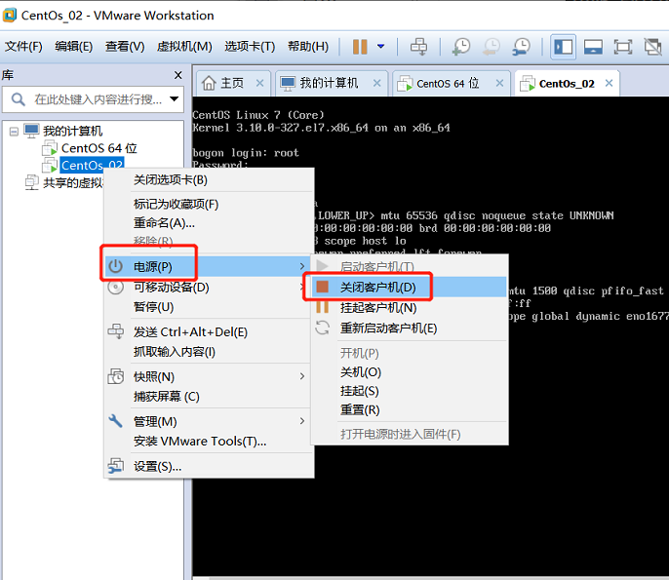

1. 关闭后选择虚拟机，【快照】=》【拍摄快照】

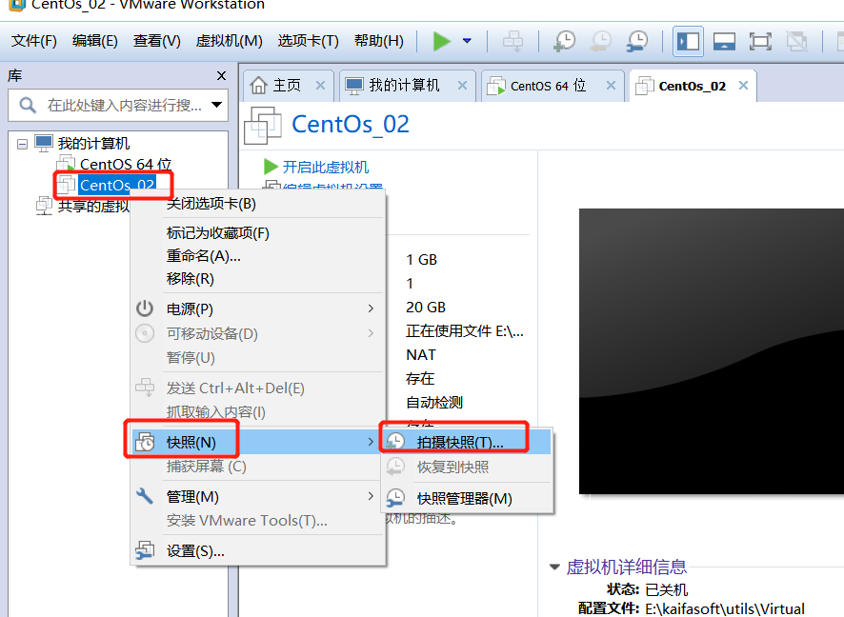

填写快照的名称，描述，点击【拍摄快照】

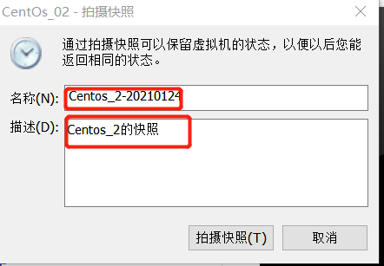

点击快照时，有恢复到快照选项，模板机创建完成。

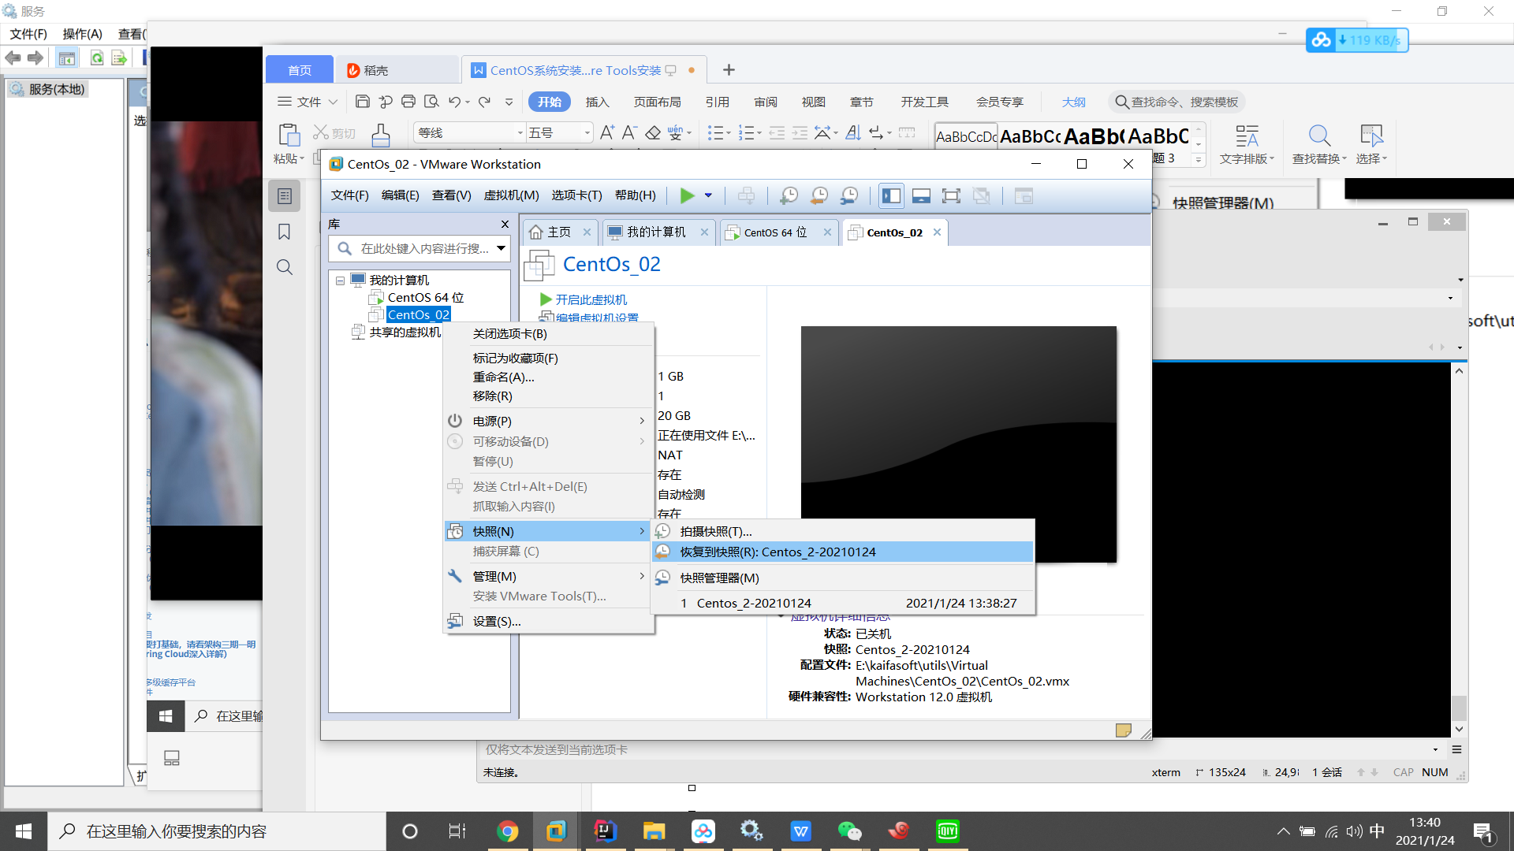

# 八、VMWare快速克隆虚拟机（快照及还原）

上述五步骤创建了模板机后，就可以克隆

1.选择虚拟机-》管理=》克隆

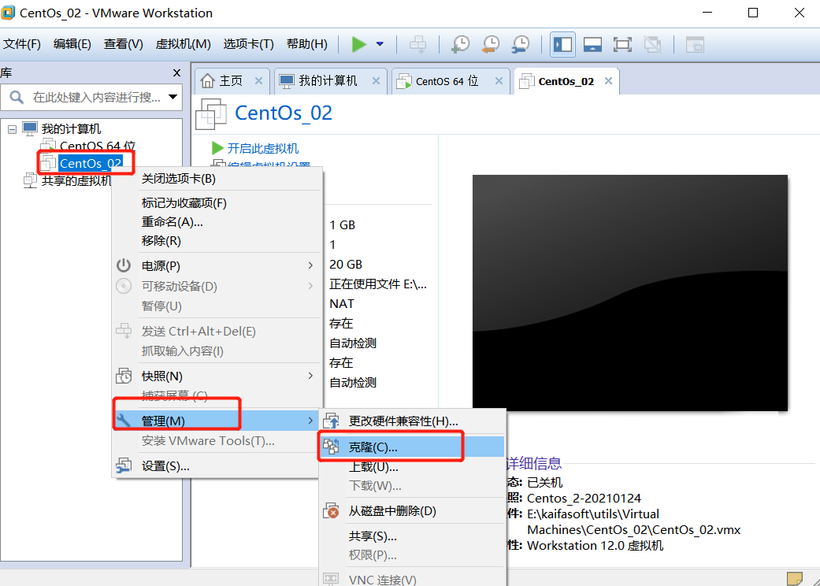

选择下一步

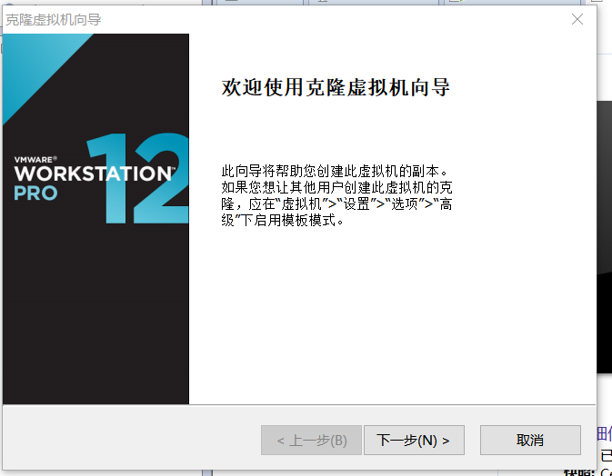

2.克隆源，可以选择从虚拟机当前状态，也可以使用快照

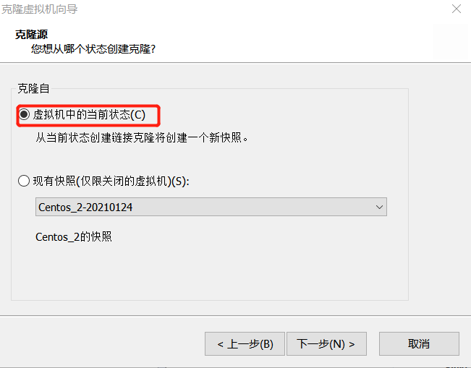

选择克隆类型：链接克隆比较快，需要额磁盘空间少

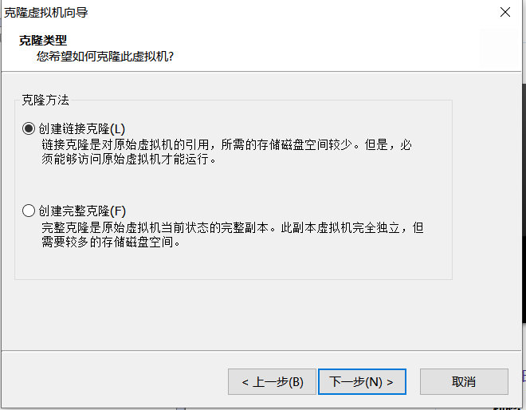

3.填写新虚拟机的名字及路径（比如这台虚拟机主要用了部署Nginx等)

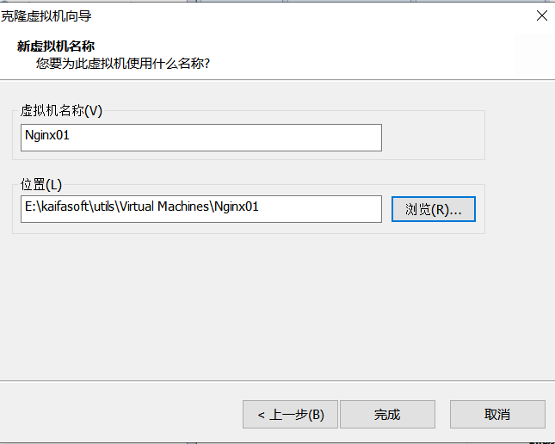

4.克隆完成

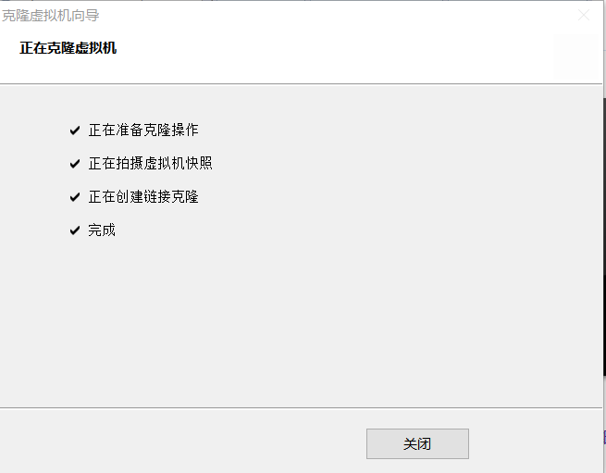

虚拟机面板内侧多出

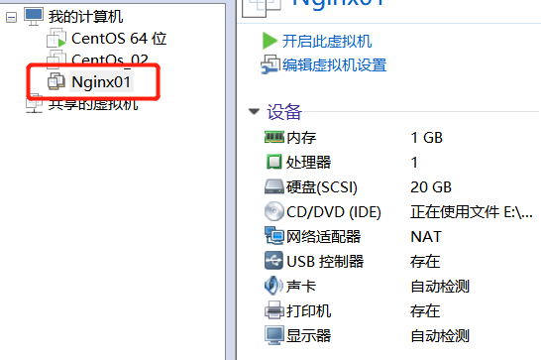

可以使用此方式，创建多台虚拟机，组集群

如何在使用虚拟机的过程中发现了严重的事故，可以通过还原快照的方式

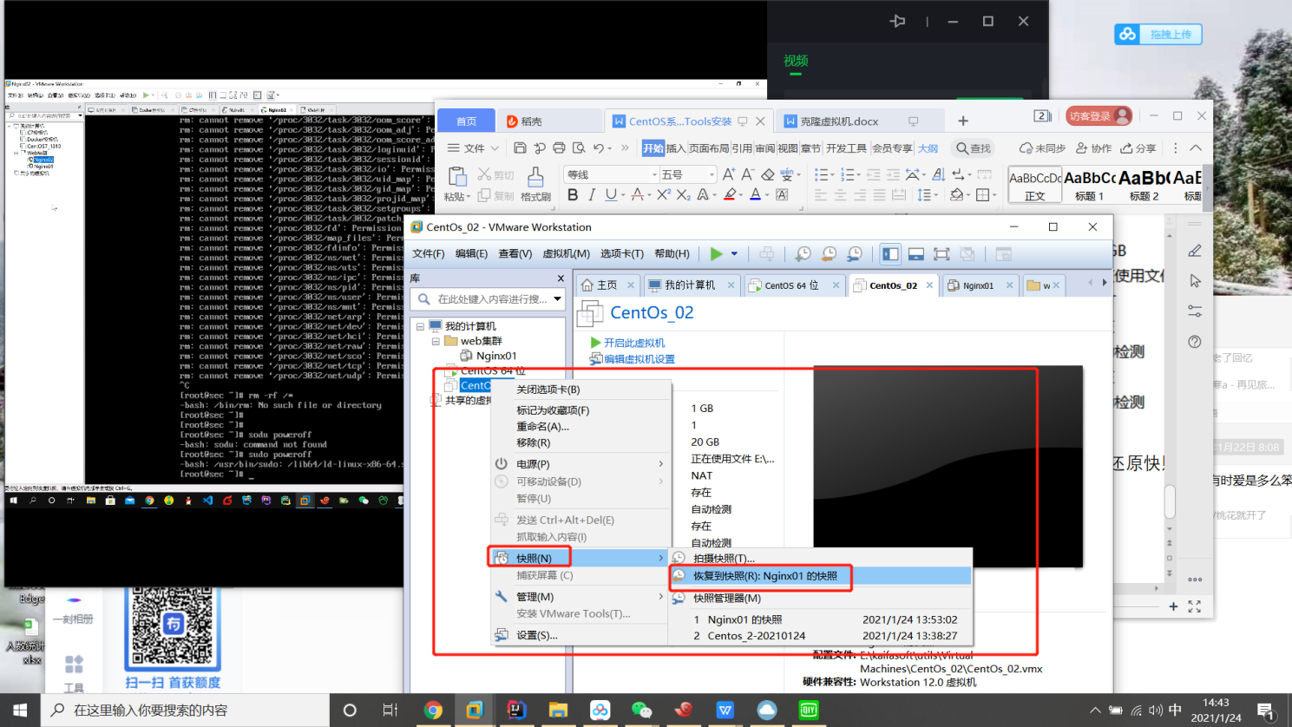

# 十、CentOS7和6防火墙以及系统命令的区别

Centos 6种通常使用iptable，Centos通常使用firewalld

开启防火墙: systemctl start firewalld

关闭防火墙： systemctl stop firewalld

开机不会启动/启动防火墙： systemctl disable/enable firewalld

查看防火墙状态: systemctl status firewalld

Centos 6启动服务使用service,Centos 7使用systemctl命令

如Centos 6重启网卡:Service network restart

Centos 7重启网卡: systemctl restart network

# 十一、CentOS7永久关闭SELinux的方式

在执行一些开机自启动的时候，有可能会因为Centos 7的安全检查机制（SELinux）无法操作，可以将它关闭

查看SE状态: sestatus ,可以看到默认时开启的

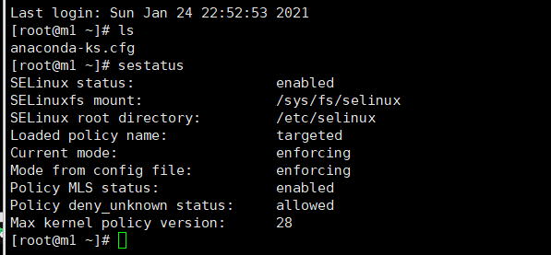

通过修改配置文件/etc/selinux/config,将它关闭

开启的config文件内容：

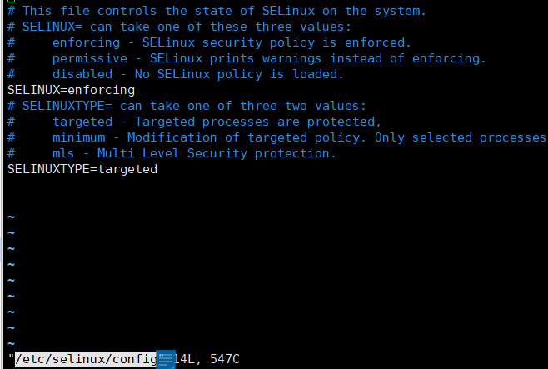

1. 修改为disabled，关闭，保存。然后重启

vim /etc/selinux/config

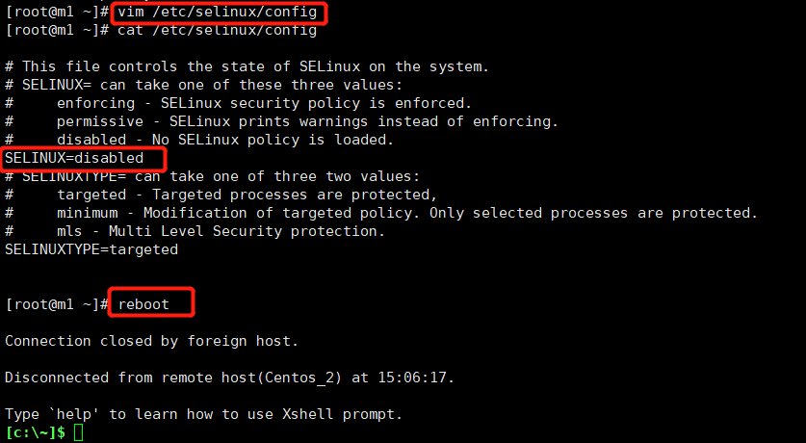

重启后再次连接，查看状态 sestatus，显示为disabled即为关闭

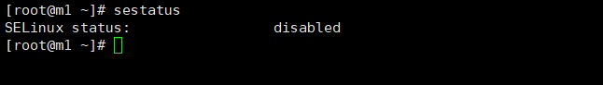

# CentOS 7没有ifconfig，netstat命令

如果无法使用ipconfig或者netstat命令

yum search ifconfig: 通过yum search 这个命令我们发现ifconfig这个命令是在net-tools.x86_64这个包里，接下来我们安装这个包就行了

运行  yum install net-tools  就OK了

netstat可显示当前服务器上所有端口及进程服务，与grep结合可查看某个具体端口及服务情况··

netstat -ntlp   //查看当前所有tcp端口·

Netstat -natp : 查看所有tcp连接

netstat -ntulp |grep 80   //查看所有80端口使用情况·

netstat -an | grep 3306   //查看所有3306端口使用情况·

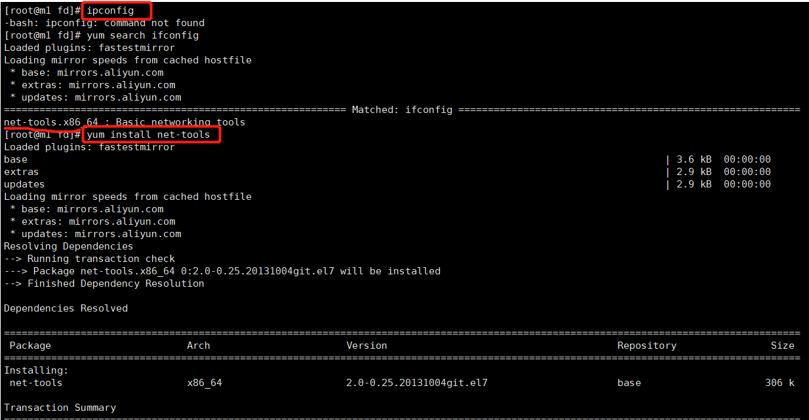

安装完后：

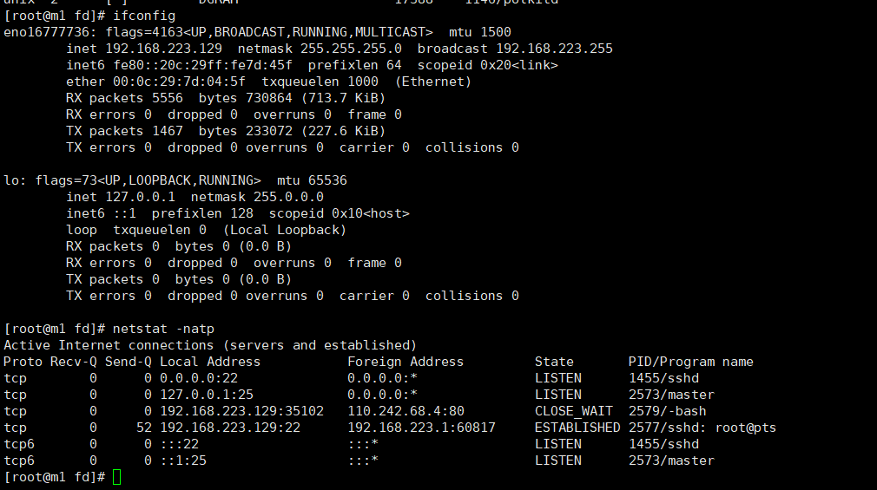

# 配置虚拟环境的网络

1. 找到网卡配置

网卡配置位置：cd /etc/sysconfig/network-scripts/

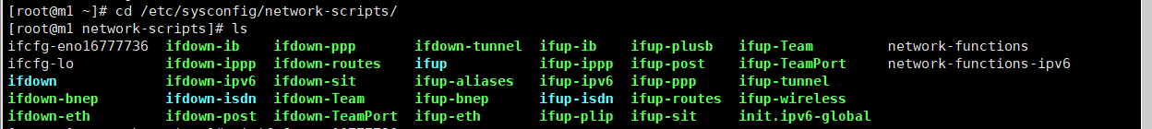

ls可以看到第一块网卡的名字ifcfg-eno16777736

1. 查看虚拟网络配置

查看虚拟机的虚拟网络编辑器，可以看到NAT模式的子网ip，子网掩码，网关等配置

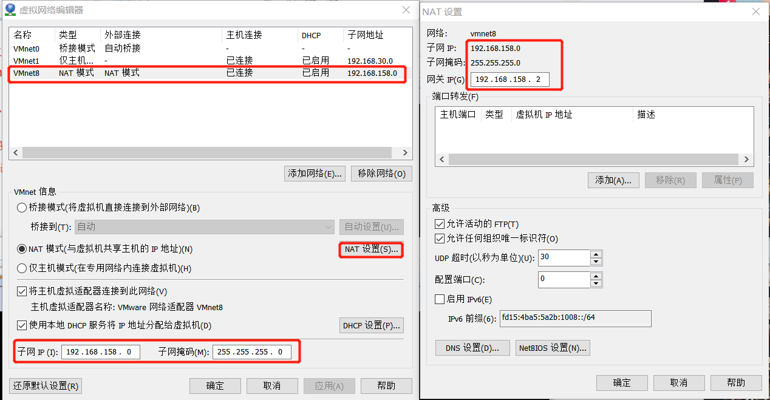

如图：

子网ip： 192.168.158.0，最后的一位0表示网络号，255表示广播地址，所以可以用的ip在1~254之间

在NET设置中，可以看到网关是192.168.158.2，所以192.168.158.2是网关地址，所以这个配置ip地址不使用这个地址

将主机虚拟适配器连接到此网络（选中与未选中的区别）：当选中时可以看到192.168.158.1是虚拟网卡的地址

所以在配置虚拟机的ip是0，1，2，255这4个地址都不可以用，其余的3~254都可以取（即虚拟机的ip可以在192.168.158.3~254之间）

当选中时，查看本地window系统的网卡配置，vMnet8的配置

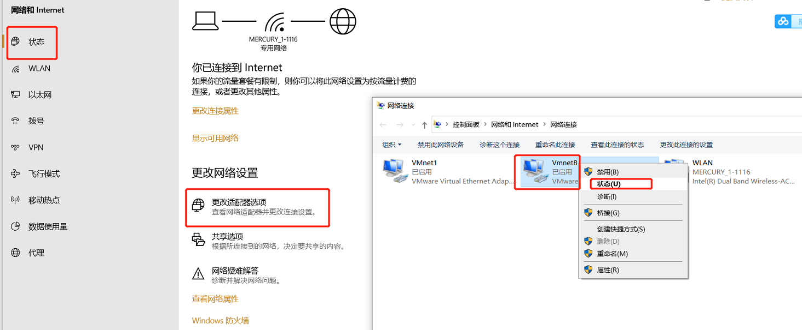

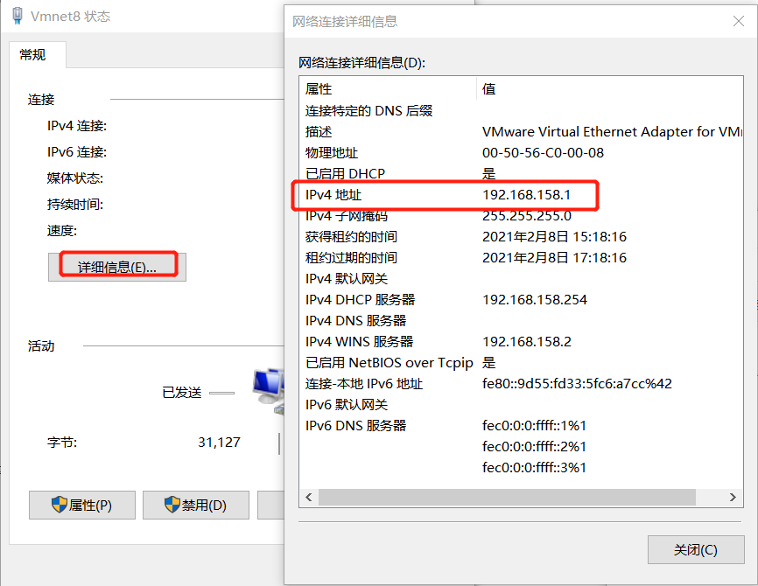

或者通过ipconfig命令查看window的ip，可以看到vmnet8的ip地址是

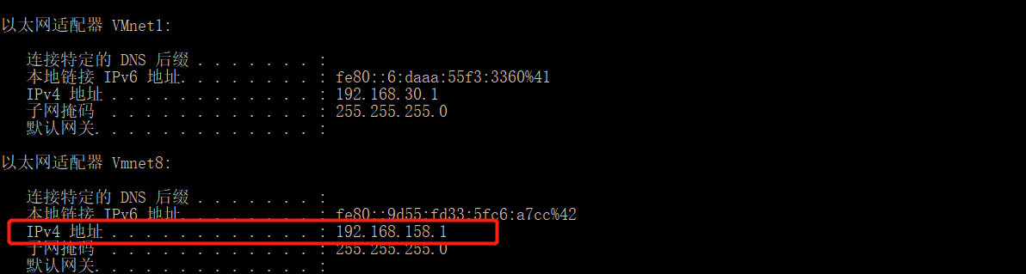

1. 编辑网卡配置并重启：
2. 删除网卡物理地址+UUID(方便后期克隆虚拟机，不至于多个虚拟机之间相同的网卡物理地址，防止出现问题)

删除HWADDR行

删除UUID行:(为方便后续克隆多台主机，uuid行删除，多台主机之前的mac地址不能相同)

2.将BOOTPROTO="dhcp" 修改为BOOTPROTO="static"

3.配置IPADDR，NETMASK, GATEWAY, DNS1, DNS2

IPADDR="192.168.158.128" : 除上面所述的0，1，2，255之外，3~254之间都可

NETMASK="255.255.255.0" ：子网掩码和虚拟网络中配置的一样

GATEWAY="192.168.158.2" ：网关和虚拟网络中的网关一样

DNS1=114.114.114.114 ：dns地址，可以配置多个

DNS2=192.168.158.2 :可以将网关地址当作域名解析

编译后的配置文件如下:

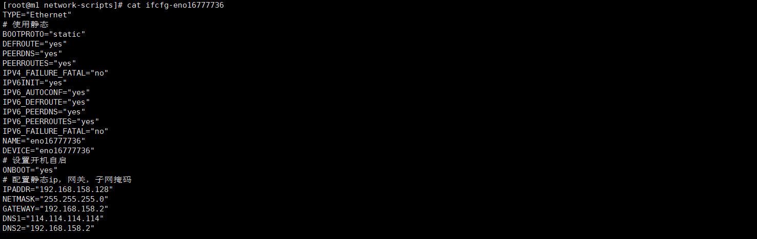

1. 重启网卡服务让配置生效:systemctl restart network
2. 测试:

查看ip并ping win主机ip，百度域名

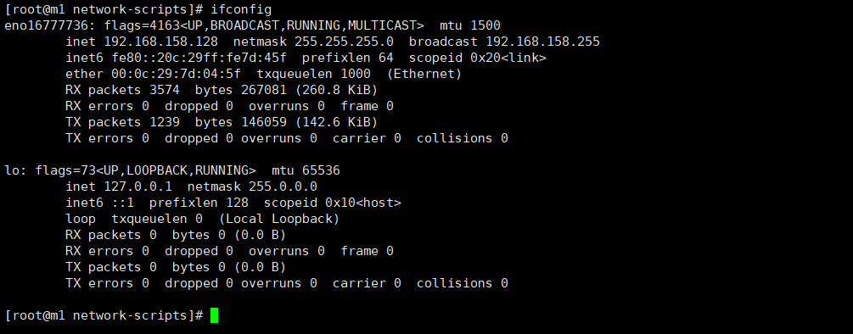

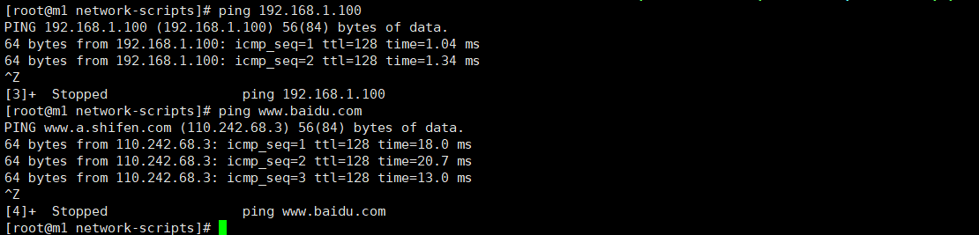

注：dns

114.114.114.114是国内移动、电bai信和联通通用的DNS，解析成功率相对来说更高，国内用户使用的比较多，速度相对快、稳定，是国内用户上网常用的DNS。8.8.8.8是GOOGLE公司提供的DNS，该地址是全球通用的，du相对来说，更适合国外以及访问国外网站的用户使用。

目前国内有不少的免费、安全而且无毒的DNS，常见的如百度提供的180.76.76.76、阿里提供的223.5.5.5和223.6.6.6、前文提到的114.114.114.114。

# 基于虚拟机的快照克隆多个虚拟机的方法

按照十三步骤将配置虚拟环境的网络地址为静态地址后，可以根据步骤七，八中的步骤封装模板机，然后通过快照克隆出多台主机，如果要多台虚拟机中间搭建集群等，需要修改ip，hostname

1. 修改ip地址

vi /etc/sysconfig/network-scripts/ifcfg-网卡名 修改网卡配置文件的ip即可

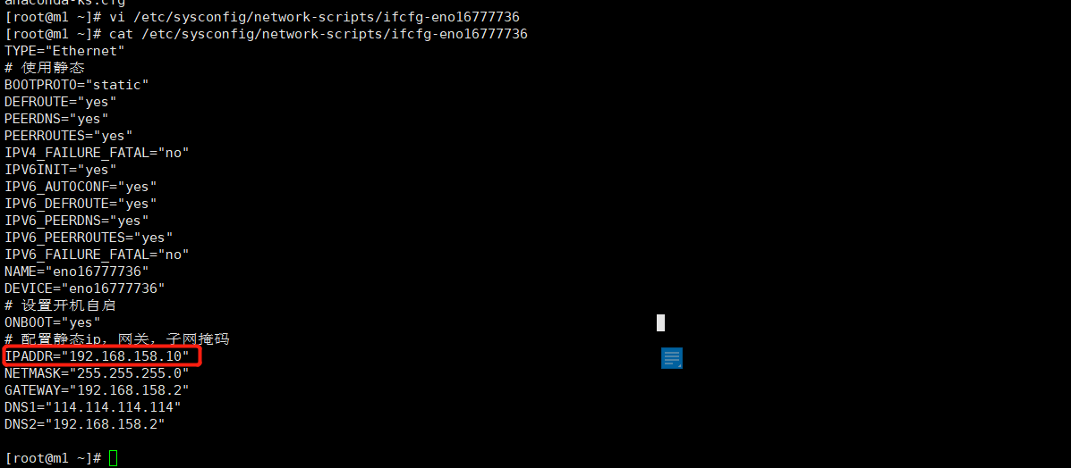

修改后重启网络服务：systemctl restart network

1. 修改Hostname

hostnamectl set-hostname 主机名

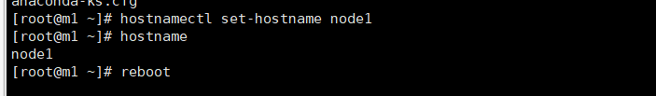

修改后重新打开一个会话查看，主机名已修改

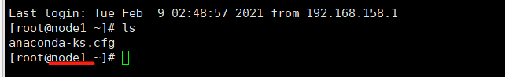

注: Centos6种需要删除/etc/udev/rules.d/70-persistent-ipoib.rules

因为这个文件中保存了网卡的物理地址及网卡名的关系，自动生成一个文件

cat /etc/udev/rules.d/70-persistent-ipoib.rules 这个文件，

这个文件中保存了网卡的物理地址与网卡名的关系，如果这个配置文件中的addr地址是固定的，由于是从模板机种克隆的，会和原来一样，所以需要删除，删除reboot重启后会自动再生成。

cd /etc/udev/rules.d/

rm -f 70-persistent-ipoib.rules

